徐州机电工程学校
质量年度报告（2017年）

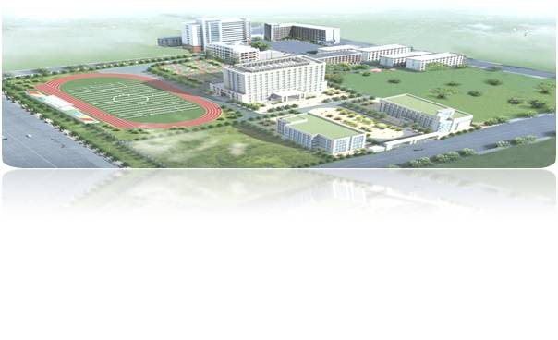
二〇一七年十二月

目 录
1.学校情况 1
2.学生发展 7
3.质量保障措施 18
4.校企合作 47
5.社会贡献 52
6.举办者履责 54
7.特色创新 55
8.主要问题和改进措施 57

徐州机电工程学校质量年度报告（2017年）

⒈学校情况
1.1学校概况
徐州机电工程学校（以下简称学校）始建于1978年，隶属于江苏省安全生产监督管理局（江苏煤矿安全监察局），为江苏省财政全额拨款的正处级建制的事业单位，实行“两块牌子、一套班子”管理模式。现为国家级重点职业学校、国家级高技能人才培训基地、“十二五”首批“江苏省高技能人才培养示范基地”。
1978年，经原煤炭工业部批准，在原丰沛矿区建设指挥部“七二一”工人大学的基础上，学校改扩建为江苏省丰沛矿区煤炭基本建设技工学校。1984年2月，经江苏省政府批准成立“江苏省煤炭基本建设职工中等专业学校”，6月技校校名更名为“徐州煤炭基本建设技工学校”。1993年，被原煤炭工业部首批审定为省（部）级重点技工学校。2002年7月，中专校名更名为现校名“徐州机电工程学校”。2004年2月，技校校名更名为“徐州机电技工学校”，同年6月被评为国家级重点技工学校。2006年1月，被评为国家重点中等职业学校。2009年4月，更名为“徐州机电高级技工学校”。2014年12月，江苏省人民政府下文，同意我校建立“徐州机电技师学院”。
学校位于历史文化名城徐州，座落在国家级徐州经济技术开发区，占地150余亩，校舍面积十万余平米。拥有现代化的校园网、校园广播及电视系统、多媒体教室、电子阅览室、计算机信息中心、图书馆和健身中心，建有先进的汽车综合实训基地、数控与机加工实训基地、电气自动化实训基地、机电装调技术实训基地、幼教实训基地、工业机器人实训车间、楼宇智能安防布线车间、动漫机房、PLC实验室、液压与气动车间、会计模拟实训室、形体实训室等一系列专业实验室和实习实训场所。截至2017年10月，学校固定总资产145,09.65万元。
2017年学校继续认真贯彻落实《教育部关于深化职业教育教学改革 全面提高人才培养质量的若干意见》、《国务院关于加快发展现代职业教育的决定》、《现代职业教育体系建设规划（2014-2020年）》等文件精神要求，秉持“以素质为核心，以能力为本位”的育人理念，紧扣“创新管理 提升品质”年度主题，强化学校内涵发展，全面提高人才培养质量，努力造就社会需要的高素质技能型人才，推进各项事业顺利发展。
1.2学生情况
1.2.1招生规模
2017年学校共计招生1686人，相比2016年多出46人，生源主要来自徐州地区和外省，其中农村占比比较大。
表1-1 2016、2017年徐州机电工程学校生源地域分布
年级 | 录取总人数 | 市区 | 县区 | 农村 | 徐州地区 | 本省外市 | 外省
2016 | 1640 | 7.5% | 4.3% | 88.2% | 78% | 1% | 21%
2017 | 1686 | 8.6% | 11.6% | 79.8% | 78% | 1% | 21%

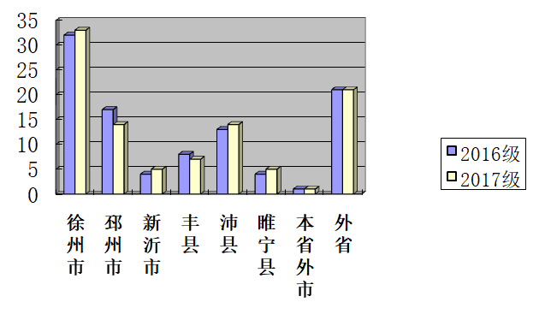
图1-1 生源地分布情况比较
1.2.2在校生规模
学校牢固树立以人为本的育人理念，全方位服务学生成人、成长、成才，赢得了社会的广泛赞誉。目前，学校全日制在籍在校生总人数为4805人，其中：中技在校生3624人，高技在校生735人，中专在校生446人。

表1-2 在校生规模与生源结构
年度 | 招生总数 | 在校生总数 | 中级工 | 高级工及以上
2016年 | 1640 | 4124 | 3481 | 643
2017年 | 1686 | 4805 | 3624 | 735

表1-3 在校生结构
中技 |  | 高技 |  | 中专
中技三年 | 3+2班中技阶段 | 中职、技校起点 | 高中起点
2062 | 1562 | 530 | 205 | 446
合计：3624 |  | 合计：735

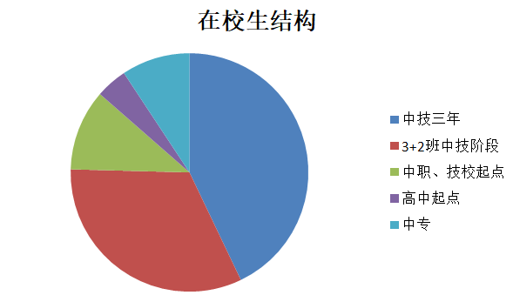
图1-2 在校生结构

1.2.3毕业生规模
2017年毕业生总人数为1490人，实际毕业人数为1429人，就业1415人，返回学校升学读高技199人，升入联合办学高校读大专53人。
毕业生的就业率达到99.04%，专业对口率达到83.66%。第二产业制造业788人，第三产业服务业341人，其中包含第三产业计算机服务业142人。

表1-4 徐州机电工程学校2017届毕业生就业情况表
毕业生数 | 就业率 | 专业对口率 | 就业学生中：就业产业分组
1429 | 99.04% | 83.66% | 去向 | 人数
 |  |  | 第一产业 | 0
 |  |  | 第二产业 | 788
 |  |  | 第三产业 | 341
表1-5 2017届学生毕业率及分析
应毕业人数 | 实际毕业人数 | 未毕业人数 | 毕业率
1490 | 1429 | 61 | 95.90%

1.2.4学生结构
我校学生结构相对合理，全校男生共3188人，女生共1617人，男女比例为1.97:1。学生户籍分布较广，来自全国二十多个省市。
表1-6 2016、2017年徐州机电工程学校生源地域分布
年级 | 录取总人数 | 市区 | 县区 | 农村 | 徐州地区 | 本省外市 | 外省
2016 | 1640 | 7.5% | 4.3% | 88.2% | 78% | 1% | 21%
2017 | 1686 | 8.6% | 11.6% | 79.8% | 78% | 1% | 21%
1.2.5巩固率
学校2017年学时巩固率如下表所示：
表1-7 徐州机电工程学校2017年学生巩固率
序号 | 2017届毕业生  入学人数 | 2017届毕业生  2017年毕业生人数 | 学生巩固率
1 | 1609 | 1490 | 92.6%
1.2.6培训规模
2017年，学校面向社会在煤矿安全、计算机技术、焊接技术、钳工等方面开展了职业技能培训2216人次，并开设了成考、计算机统考考前辅导等，取得良好的社会效益。

1.3教师队伍
学校现有教师232人，其中校内专任教师153人，兼职教师62人；有副高级以上职称30人；中级职称41人，初级职称44人；硕士研究生学位40人，本科112人；双师型教师68人，占专任教师的44.4%。

表1-8 2016、2017徐州机电工程学校生师比
年度 | 在校学生人数 | 教师数 | 生师比
2017 | 3155 | 232 | 13.6﹕1
2016 | 3086 | 209 | 14.8﹕1
表1-9 专任教师结构
职称/职业资格  年度 | 副教授（高级讲师） | 讲师 | 助讲 | 硕士 | 本科 | 专科 | 双师 | 高级技师 | 技师 | 高级工
2016年 | 31 | 38 | 33 | 37 | 91 | 2 | 66 | 2 | 28 | 71
比例 | 23.8% | 29.2% | 25.4% | 28.5% | 70% | 1.5% | 50.8% | 1.5% | 21.5% | 54.6%
2017年 | 30 | 41 | 44 | 40 | 112 | 1 | 68 | 4 | 35 | 113
比例 | 19.6% | 26.8% | 28.8% | 26.1% | 73.2% | 0.6% | 44.4% | 2.6% | 22.9% | 73.9%
表1-10 专任教师专业结构
专业  年度 | 语文 | 数学 | 英语 | 德育 | 体育 | 信息技术类 | 数控 | 电类 | 机械  类 | 汽车 | 舞蹈 | 音乐 | 美术 | 旅游管理 | 财会 | 建筑 | 其它
2016年 | 6 | 2 | 3 | 2 | 6 | 9 | 6 | 12 | 12 | 9 | 1 | 2 | 2 | 2 | 7 | 10 | 39
2017年 | 7 | 2 | 4 | 2 | 7 | 10 | 8 | 17 | 16 | 13 | 4 | 4 | 2 | 2 | 9 | 12 | 34

1.4设施设备
学校办学条件优越，办学实力较强，学校办学条件指标总量、生均数不低于中职学校人才培养工作评估标准。学校硬件水平、尤其是专业实训场地建设与实训装备水平在市同类学校中处于先进水平。学校总建筑面积10万余平方米；学校建有含塑胶跑道的田径运动场，机电实训中心、数控实训中心、培训中心、校园文化中心、学生食堂等，有采矿技术、电工电子与自动化、数控技术和机械装调技术4个省级实训基地，校内形成了五大实训板块，建有50多个实习实训车间。校内实训基地工位数达到了3187个，满足了实习实训教学需求，2017年，实训实习生均工位数为1.01个。2017年学校新增实习实训设备投入300余万元，学校实习设备总值达4214.3万元，生均教学仪器设备值9800元；馆藏纸质图书11.16万册，当年新增图书3650册，生均每人25册；拥有现代化多媒体教学系统、校园网络系统、校园广播系统、计算机信息中心、电子阅览系统、图书资料中心。
表1-11 教学仪器设备状况
年度 | 教学经费(万元) | 教学仪器设备购置费(万元) | 教学仪器设备总值(万元)
2016年 | 8523.7 | 292.0 | 3413.3
2017年 | 6743.2 | 1235.6 | 4648.9
表1-12 近两年设施设备对比数据表
设备情况 | 2016年数据 | 2017年数据
固定资产总值 | 122,87.43万元 | 145,09.65万元
教学仪器设备总值 | 3413.3万元 | 4648.9万元
生均教学仪器设备值 | 7195元 | 9800元
纸质图数量 | 10.8万册 | 11.16万册
生均纸质图书 | 22.47册 | 25册

2.学生发展
2.1学生素质
我校牢牢把握“培养高素质技能人才”这一办学目标，制订了“高素质”学生培养规划，主要从思想品德、职业道德、行为规范、专业技能、心理健康、文体活动等方面加强对学生的教育与培养。按照教育部《中等职业学校德育大纲》要求，开设德育课，同时开展丰富多彩的德育活动，学生思想政治情况健康良好。但在校学生由于受到特殊的环境影响和面临就业的现实情况，具有自身的特点。绝大多数学生通过参加爱国主义、社会主义思想教育等一系列主题教育活动，以及一些社会实践活动，思想逐步趋于成熟。大多数学生已有一定的理想和信念，他们的正确人生观正在逐步形成，个人的自我价值取向正逐步转变，树立当代青年形象的风气在校园逐渐形成。
2017年考试文化课合格率约为72.6%；2017年学业水平测试合格率为74.86%（徐州市未进行排名）；技能鉴定一次性通过率98.6%，参加第二证书及格率98.72%，体质测评合格率在97%以上。从文化课合格率低可以看出生源整体素质有些偏低，学生的文化基础薄弱，但是学校培养的高级工人数增多，人才培养层次明显提高，从技能鉴定合格率和毕业率看出，将学生培养成合格的技能人才方面做的努力同时，随着招生规模逐年扩大，生源质量与招生规模之间的矛盾不容忽视。

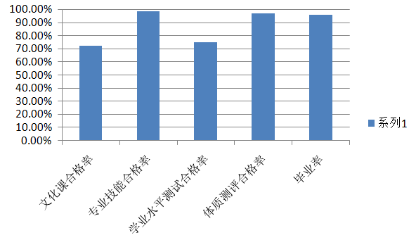
图2-1 学生基本素质测评情况

表2-1 文化课与专业课成绩分析
课程类别 | 参加考试人次 | 及格人次 | 及格率（%）
文化课 | 4502 | 3244 | 72.06
专业课 | 9494 | 7608 | 80.13

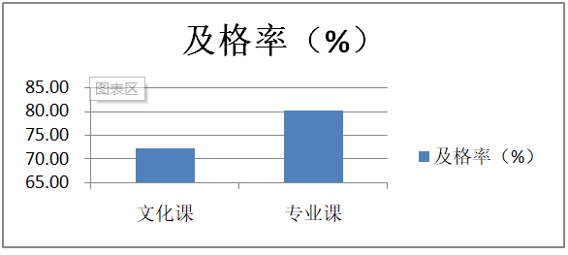
图2-2 文化课与专业课及格率对比

2.2在校体验
学校优美的校园环境、优质的实习实训条件和丰富的校园文化生活，使在校学生开心、家长放心，学生在校体验满意度较高。
学校充分利用主题班会、黑板报、校园广播校报、校园网等教育渠道，采取多种形式进行爱国主义、相关法律知识、安全知识教育。学校设立心理咨询室，解答学生的心理困惑和心理问题，通过德育课程、主题班会教育，引导中职学生诚信友善、自尊、自爱、自强，树立正确的人生观和价值观。
学校采用网络问卷的形式，对在校学生开展了无记名问卷调查，收到有效问卷1088份，结果如下：学生在校理论学习满意度92%、专业学习满意度94%、实习实训满意度97%、校园文化与社团活动满意度95%、生活满意度84.1%、校园安全满意度100%、毕业生对学校满意度100%。
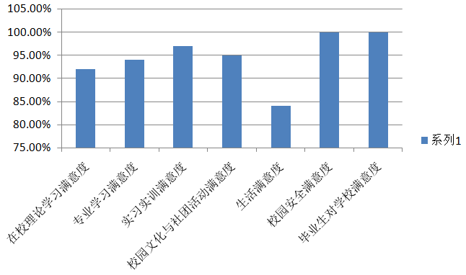
图2-3 学生满意度测评情况

2.3资助情况
为了确保贫困生能坚持学业，激励优秀学生发扬成绩，学校严格落实国家资助政策，制定一系列奖学金政策，实施学生资助，主要做了以下工作：规范管理，严格执行资助工作程序；规范奖助学金评选、贫困生申报认定工作，确保奖资助工作公正、公平、公开；提高工作责任心，确保资助工作和谐；拓展资助渠道，加大资助力度；重视对贫困生感恩励志教育，提高育人效果。
学校在实施资助工作同时，重视学生诚信，励志、感恩、勤俭教育，通过举行班会，学校活动，学生急病捐款，灾区捐款等公益活动。培养学生树立正确的人生观和社会责任感，感恩之心，大爱精神。具体资助情况如下：
2.3.1 国家助学金及国家免学费资助
国家助学金及国家免学费资助，是国家针对中职院校家庭困难的学生进行资助，目前学校学生享受资助的种类主要是：国家助学金及国家免学费资助两种。学校严格按照国家要求对学校家庭困难学生补助，从而保障每一位学生不因家庭经济困难而选择辍学，保障贫困学生也能在校安心学习。
2017年在校生中享受国家助学金比例为10%；三年制中专和中技学生享受国家免学费比例为100%；高技学生中高中毕业生享受国家免学费2200元，占比为33.4；高技学生中中技升高技学生不享受国家免学费政策。

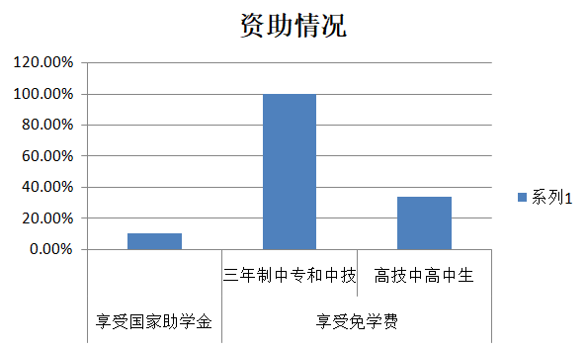
图2-4 中职系统学生资助比例情况
2.3.2奖学金
2.3.2.1学校奖学金
分四个等级，特等奖、一等奖、二等奖、三等奖，考评过程坚持"公开、公正、公平"的原则，根据学生在校成绩及日常表现评出，每学期评选一次，2017年度，全院共计795人获得奖学金，共计发放金额88900元。
2.3.2.2国家励志奖学金
2017-2018学年共42人获得，发放金额标准为5000、4000、3000、2000元。共计发放145000元。
2.3.2.3企业资助奖学金
学校积极主动与行内大型企业开展校企合作，其中与宁波大发化纤有限公司合作，是校企合作成功的典范之一。在2017年度，学校28名学生获得浙江宁波大发化纤有限公司资助奖学金，每生2000元，共计56000元。
2.4就业质量
我校2017年毕业人数为1429人，就业1415人，返回学校升学读高技199人，升入联合办学高校读大专53人。毕业生的就业率达到99.04%，专业对口率达到83.66%。第二产业制造业788人，第三产业服务业341人，其中包含第三产业计算机服务业142人。
学生第一份工作的初次薪资属于中等偏下，20%的同学初薪在1500-2000元，主要集中在汽修专业，这个专业的同学属于学徒工,30%的同学初薪在2500-3000元，主要集中在计算机、客服、汽车维修、高铁乘服专业，因为这个时候属于学生的适应和学习期，第三个月工资可达4000以上。40%的同学初薪在3000-4000元，主要集中在机械加工、数控、焊接等高级技工和五年制专业。在就业去向上，2017年徐州地区企业就业人数达163人，占实习生总人数的14.5%，主要为徐州徐工集团制造业服务，近两年徐州政府招商引资的金融服务行业。长三角地区的南京、苏州、无锡、昆山、上海学生就业人数499人，占实习生总人数的45%，主要为机械的智能制造、机械加工和服务业，学生比较认可苏锡常地区，工资待遇相对于徐州较高，学生发展空间大、平台多，企业服务比较好，比如，吃住行都有详细的体现。浙江地区297人，占实习生总人数的26.3%，学生主要集中在方太橱柜、吉利汽车、上海大众、微宏动力和德清地理测量产业园，主要为汽车及零部件制造业和地理测量。学生3个月后工资相对较高，4000-6000之间，生活服务设施全面，地方政府引进人才政策较好。其他14.2%学生选择自主择业、或者入伍、或者升学。学生主要集中在长三角地区，南京、无锡、苏州、常州、昆山、上海等地；其次在宁波杭州湾地区，最后在浙江湖州德清地区。还有2-3%的学生选择入伍。在升入高等教育上，199人返回学校继续读高技，736人升入联合办学高校读大专。
表2-2 2017届毕业生就业去向表
序号 | 就业流向 | 流向  人数 | 企业名称 | 初次起薪(月) | 人数 | 男生数 | 女生数 | 涉及专业 | 升学流向
1 | 徐州 | 164 | 华道数据处理有限公司 | 2500 | 53 | 16 | 37 | 计算机、动漫、高铁、会计 | 5
2 |  |  | 江苏云意电气有限公司 | 2300 | 16 | 8 | 8 | 电气、机械 | 2
3 |  |  | 徐州松乔动漫有限公司 | 1500 | 13 | 6 | 7 | 动漫 | 2
4 |  |  | 希尔顿酒店 | 1500 | 8 | 0 | 8 | 高铁 | 0
5 |  |  | 徐工集团徐州汽车有限公司 | 3000 | 9 | 8 | 1 | 机械、电气 | 0
6 |  |  | 徐工集团徐州挖掘机械有限公司 | 3000 | 43 | 40 | 3 | 机械、数控、焊接 | 0
7 |  |  | 徐工集团徐州重型机械有限公司 | 3000 | 22 | 22 | 0 | 电气、机械、汽修 | 0
8 | 南京 | 116 | 南京奥特佳有限公司 | 3000 | 29 | 27 | 2 | 数控 | 15
9 |  |  | 南京马自达有限公司 | 2800 | 38 | 38 | 0 | 汽修 | 5
10 |  |  | 南京地铁 | 2300 | 4 | 0 | 4 | 地铁 | 0
11 |  |  | 熊猫电子 | 2800 | 14 | 9 | 5 | 计算机、机械、汽修、建筑 | 2
12 |  |  | 博世西门子 | 3000 | 31 | 30 | 1 | 电气 | 0
13 | 苏州 | 316 | 伯乐联盟 | 1500 | 23 | 20 | 3 | 汽修 | 5
14 |  |  | 方正科技 | 2500 | 78 | 28 | 50 | 计算机、客服、动漫、会计 | 10
15 |  |  | 汇川技术有限公司 | 3500 | 70 | 39 | 31 | 电气、会计、地铁、汽修 | 15
16 |  |  | 生益科技 | 2500 | 46 | 29 | 17 | 电气、汽修、计算机、数控、会计 | 10
17 |  |  | 苏州地铁 | 2500 | 9 | 4 | 5 | 地铁 | 2
18 |  |  | 苏州东山精密有限公司 | 3000 | 52 | 52 | 0 | 汽修 | 35
19 |  |  | 苏州嘉合 | 2500 | 12 | 12 | 0 | 建筑、电气 | 2
20 |  |  | 苏州金澄铸造有限公司 | 3000 | 20 | 17 | 3 | 数控 | 4
21 |  |  | 苏州开拓者 | 2500 | 6 | 6 | 0 | 数控 | 2
22 | 常州 | 4 | 众泰汽车 | 2000 | 4 | 0 | 4 | 汽修 | 0
23 | 昆山 | 16 | 华拓 | 2000 | 16 | 0 | 16 | 高铁 | 5
24 | 无锡 | 14 | 无锡四达发动机有限公司 | 2000 | 10 | 10 | 0 | 汽修 | 5
25 |  |  | 远景能源 | 3000 | 4 | 4 | 0 | 机械 | 0
26 | 上海 | 23 | 上海地铁 | 3500 | 5 | 5 | 0 | 地铁 | 0
27 |  |  | 途虎养车 | 2000 | 18 | 16 | 2 | 汽修 | 0
28 | 宁波杭州湾 | 175 | 上海大众汽车制造有限公司 | 3500 | 52 | 52 | 0 | 汽修、机械 | 5
29 |  |  | 方太橱柜 | 3500 | 61 | 44 | 17 | 电气、机械、数控、会计、计算机、地铁 | 5
30 |  |  | 吉利汽车动力总成 | 2500 | 57 | 57 | 0 | 汽修、数控、机械 | 5
31 |  |  | 大发化纤有限公司 | 2500 | 5 | 5 | 0 | 机械、电气 | 0
32 | 宁波慈溪滨海区 | 16 | 宁波马可 | 2500 | 10 | 7 | 3 | 机械 | 10
33 |  |  | 宜美家 | 2500 | 6 | 6 | 0 | 汽修 | 6
34 | 德清 | 21 | 深圳中铭 | 2500 | 11 | 6 | 5 | 建筑 | 2
35 |  |  | 浙江中测 | 2500 | 10 | 10 | 0 | 建筑 | 2
36 | 湖州 | 52 | 微宏动力 | 2500 | 52 | 38 | 14 | 电气、机械、数控、计算机、会计 | 10
37 | 嘉兴 | 23 | 典典养车 | 1500 | 23 | 20 | 3 | 汽修 | 5
38 | 武汉 | 12 | 武汉高铁 | 2000 | 12 | 0 | 12 | 高铁 | 0
39 | 张家港 | 46 | 张家港新美星 | 2000 | 46 | 36 | 10 | 机械 | 10
40 | 长沙 | 12 | 广铁 | 2000 | 12 | 0 | 12 | 高铁 | 0
41 | 其他 | 119 | 自主择业 |  | 42 | 32 | 10 | 高铁、建筑等 | 13
42 |  |  | 其他特殊情况（入伍、退学、病假等） |  | 77 | 58 | 19 |  | 0

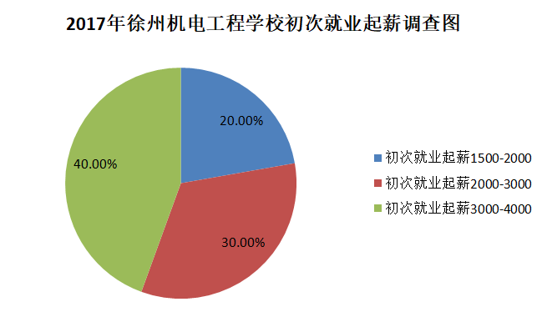
图2-5 2017年学校初次就业起薪图

2.5职业发展
2.5.1学习能力
学校今年新生质量较以往有很大提高，近280名新生中考成绩在400分以上，学生整体素质再创新高。但相较于普高来说，学校大多数学生存在理论基础较差，学习积极性较低等问题。
（1）学习缺乏主动性。部分学生缺少明确的学习目标，学习意识差。这部分学生不把学习看作自己的重要任务，学习消极。学习习惯不好，课前不预习，课后也不及时复习，课后独立完成作业的也较少。
（2）厌学情绪严重。由于学生经历了初中基础教育阶段的失败和挫折，对学习丧失信心。导致入学后，厌学情绪严重，学习习惯较差。
（3）自律性差。中职学生自律意识不强，纪律性差。课堂上不能专心学习，也严重影响课题教学效果，此外，在集体活动、生活等方面也缺乏自律，养成睡前长时间玩手机等坏习惯。
为帮助学生改变现状，促进职业发展，我校积极开展学生职业生涯指导工作，通过理论指导和专题训练，推进学生的职业发展。学校通过改革教学模式和教学评价方式，促进学生学会学习，培养学生的学习能力，为其走进岗位，适应岗位奠定基础。
2.5.2岗位适应能力和岗位迁移能力
学校根据学生特点和发展需要，结合上级业务部门关于就业指导系列课程开设的要求，把《职业素养》《职业生涯规划》《心理健康》《就业与创业指导》等课程纳入实施性教学计划，高度重视对学生的职业指导，帮助学生树立正确的职业理想，着重培养学习能力、岗位适应能力、岗位迁移能力、创新创业能力等。学校把就业指导贯穿于学生入学至就业实习全过程，通过100%开设就业指导课程、企业或校内专家讲座、优秀典型交流、班主任引导等形式，多措并举，灵活多样，丰富内容，把职业素养培育工作放在学校教学工作突出而又重要的位置。校企紧密合作，充分运用企业宣讲、分专业企业校内入职培训、企业岗前现场认知等方法，强化学生职业心理预期，提高学生对岗位的满意度和认可度。关注实习学生成长，大力实施入企岗前培训、一对一师徒工程、企业回访座谈，全方位多角度关爱学生工作和生活，力求跟踪指导实效，提升学校就业管理工作的品质。据统计，学校2017年首次顶岗实习1129人，排除继续升学及其他特殊情况，安排二次就业实习175人，岗位适应率84.5%，二次就业实习学生稳定率为98%，多数学生能够适应不同的岗位，岗位适应能力和岗位迁移能力较强。
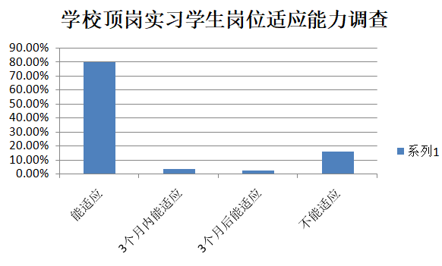
图2-6 2017年徐州机电工程学校顶岗实习学生岗位适应能力调查

2.5.3创新创业能力
在“大众创业、万众创新”的政策引领下，我校领导始终保持对学生创新创业教育工作的高度重视，把学生创业能力的锻炼和创新精神的培育融入人才培养全过程。并积极搭建学生创新创业实践平台，提升学生创业实践能力。学校通过营造扎实学习、勇于实践的创业氛围，广泛宣传成功创业案例，举办学生创业大赛，搭建平台，整合资源，聘任学生创业指导教师，积极引导和鼓励学生通过创业实践创造更大的价值。
2017年，学校加强学校就业与创业指导，引导学生树立正确的创业观念，依托创业园平台，培养学生的创新创业精神与素质。学校通过定期举办创业大赛的方式为在校生提供申请入驻创业园的机会，而申请者提交的项目方案会由教师组成的创业评审团进行评估，通过评估的项目即可进入创业园。相比较创业项目的盈利情况，学校更加注重学生参与创业实践所带来的思考与锻炼，以及在全院范围内形成的积极辐射和有效成果，重在培养学生创新、创业能力的可持续发展。
表2-3 创新创业大赛
年度 | 市级  一等奖 | 市级  二等奖 | 市级  三等奖 | 省级  一等奖 | 省级  二等奖 | 省级  三等奖
2016年 |  | 3 | 3
2017年 | 1 | 1 | 4

3.质量保障措施
3.1专业动态调整
2017年，根据市委市政府《关于加快发展现代职业教育 提升服务产业发展能力的意见》的精神，为进一步提高我校人才培养和专业设置的针对性，不断增强我校服务区域经济社会发展的能力，我校成立专项调研团队。围绕徐州市的高端工程装备、新能源新材料、信息通信技术、生命医药科学技术、节能环保技术等战略新兴产业，重点对卡特彼勒（徐州）有限公司、徐州巴特工程机械股份有限公司、徐州徐工施维英机械有限公司、徐州罗特艾德回转支承有限公司、徐州徐工环境技术有限公司、江苏宗申车业有限公司、江苏赛摩集团有限公司、江苏万邦生化医药集团有限责任公司、江苏协鑫硅材料科技发展有限公司、华道信息处理有限公司徐州分公司等近二十家企业，开展了技能人才工作专题调研活动。结合调研情况，对专业结构及人才培养方案进行了动态的调整。
3.1.1专业结构动态调整
结合徐州市的高端工程装备和节能环保技术等战略新兴产业，通过对卡特彼勒（徐州）有限公司、徐州巴特工程机械股份有限公司、江苏宗申车业有限公司、徐州徐工施维英机械有限公司等企业的调研，发现存在电焊工和涂装工工种紧缺，且招聘难度较大的现状。我校适当增加焊接专业的招生力度，同时调整汽车维修专业的专业向喷涂倾斜。为进步一响应省教育厅加大现代职教体系试点项目建设，我校积极和江苏建筑职业技术学院联系，增报了建筑工程3+3专业。积极探究计算机专业的延伸方向，结合暑期的调研情况，在原有计算机应用专业的基础上调整为计算机物联网应用技术。
3.1.2人才培养方案动态调整
本年度各专业建设委员会对2017级各专业实施性教学计划进行了修订，本次修订目标是：层次分明、课程合理、目标明确。动态调整了部分课程，如：计算机应用、客服及会计相互渗透，满足开发区金融服务产业需求。机电（电气）设备安装与维修专业增加生物制药基础课程，满足开发区生命医药科学技术企业需求。机械加工、设备制造等专业中增加成本核算的基础课程，满足高端工程装备企业需求。
3.2教育教学改革
3.2.1教学基本情况
学校现有机电设备安装与维修、电气自动化、供用电技术、数控加工、现代焊接、机械加工、建筑工程、幼儿教育、会计、计算机应用、客户信息服务、动画设计、汽车运用与维修、汽车钣金与涂装、楼宇智能化、工业机器人应用、城市轨道交通、铁路客运服务等二十多个专业。2016—2017学年在校生班级82个，2017—2018学年在校生班级87个。建成省市级示范专业5个，省重点专业11个，特色品牌专业7个，省级实训基地6个，省市级精品课程12个。
表3-1 教学基本情况
年度 | 班级数量 | 专业数量 | 课程数量 | 理论课程数量 | 实训课程数量 | 项目课程数量 | 一体化课程数量 | 实验开出率
2016年 | 113 | 20 | 373 | 186 | 89 | 4 | 94 | 100%
2017年 | 115 | 21 | 380 | 189 | 91 | 4 | 96 | 100%
3.2.2学风建设
近年来，随着学校更加重视内涵建设，对教学工作的质量要求也不断提升。为更好地促进学风建设，一方面，教务处、学工处、科研处及各系部通过调用学生报备审批、上课时师生手机入袋等手段及督查、反馈、跟进落实多种方式，保障全院整体教学秩序。另一方面，系部还根据每个班级的不同特点，采取不同措施，进行一对一跟踪管理，定期召开班级学风建设主题班会、学风座谈会，任课教师月度班级学风测评等，为进一步加强学风建设开创了良好局面。
从表中数据可以看出，各系部学风评价较好的班级集中在3+3班级，平时各方面纪律性较好的班级，这些班级也基本上是考试成绩比较靠前的班级，同时也要看到，要想让文化基础薄弱的学生爱学习，在学风建设方面我们还有很多事情要做。

表3-2 各系学风测评
2016—2017学年第二学期 |  |  | 2017—2018学年第一学期
班级 | 平均分 | 排名 | 班级 | 平均分 | 排名
16机电3+3班 | 96 | 1 | 16机电3+3 | 96 | 1
15机械高技班 | 95 | 2 | 17机电3+3 | 96 | 2
14机械五年制班 | 95 | 3 | 16机电技术 | 95 | 3
16机电技术班 | 94 | 4 | 16机电五年制 | 95 | 4
16机械五年制班 | 93 | 5 | 16机电高技班 | 94 | 5
13机械五年制班 | 93 | 6 | 14机械五年制 | 93 | 6
15机械班 | 92 | 7 | 15机电3+3班 | 93 | 7
16汽修五年制1班 | 92 | 8 | 16汽修五年制1 | 93 | 8
16汽修高技班 | 92 | 9 | 17汽修高技 | 92 | 9
16机电高技班 | 91 | 10 | 16汽修1班 | 91 | 10
15机电3+3班 | 91 | 11 | 16汽修2班 | 90 | 11
15汽修（2）班 | 91 | 12 | 17机电五年制 | 90 | 12
15汽车营销班 | 91 | 13 | 16汽修高技班 | 89 | 13
15汽修高技班 | 90 | 14 | 17机电技术 | 89 | 14
16汽修（1）班 | 90 | 15 | 17汽修（1）班 | 89 | 15
16汽修五年制2班 | 90 | 16 | 15汽修五年制班 | 88 | 16
15汽修（1）班 | 90 | 17 | 16汽修五年制2 | 88 | 17
15汽修五年制 | 89 | 18 | 17汽修技师 | 88 | 18
16汽修（2）班 | 88 | 19 | 17汽修五年制2班 | 88 | 19
15汽修（5）班 | 87 | 20 | 17汽修五年制1班 | 87 | 20
15汽修（4）班 | 85 | 21 | 17汽修（2） | 83 | 21
15汽修（3）班 | 83 | 22

2016-2017学年第二学期 |  |  | 2017-2018学年第一学期
班级 | 平均分 | 排名 | 班级 | 平均分 | 排名
16电气3+3 | 95.6 | 1 | 15地铁安检五年制1 | 93.6 | 1
16客服 | 94.3 | 2 | 16电气3+3 | 93.4 | 2
15地铁安检五年制2 | 94.1 | 3 | 17供用电技术3+3班 | 93 | 3
15地铁安检五年制1 | 93.9 | 4 | 17新美星班 | 92.6 | 4
15地铁安检五年制3 | 93.6 | 5 | 16客服 | 92.2 | 5
16地铁安检五年制2 | 92.2 | 6 | 17客服五年制 班 | 91.5 | 6
15地铁安检 | 91.8 | 7 | 15地铁安检五年制2 | 91.4 | 7
16工业机器人五年制 | 91.1 | 8 | 16电气五年制 | 90.8 | 8
15客服 | 91 | 9 | 15地铁安检五年制3 | 90.3 | 9
16地铁安检五年制1 | 90.4 | 10 | 16工业机器人五年制 | 90.3 | 10
15电气五年制 | 90.4 | 11 | 16地铁安检五年制1 | 90.1 | 11
15电气2 | 89.5 | 12 | 17楼宇班 | 89.3 | 12
16电气五年制 | 89.4 | 13 | 16工业机器人高技 | 88.7 | 13
16工业机器人高技 | 87.2 | 14 | 17地铁安检五年制 | 88.5 | 14
16楼宇电气 | 86.8 | 15 | 16地铁安检五年制2 | 88.5 | 15
15电气1 | 86.8 | 16 | 14电气五年制 | 88.5 | 16
16博西华 | 86.6 | 17 | 16地铁安检 | 88.1 | 17
16地铁安检 | 84.3 | 18 | 17工业机器人五年制 | 87.6 | 18
14电气五年制 | 81.8 | 19 | 17工业机器人高技 | 87.2 | 19
15电气高技 | 79.9 | 20 | 16博西华 | 86.8 | 20
15博西华 | 78.3 | 21 | 16楼宇电气 | 86.4 | 21
 |  |  | 15电气五年制 | 85.2 | 22
 |  |  | 17电气五年制 | 84.5 | 23

2016-2017学年第二学期 |  |  | 2017-2018学年第一学期
班级 | 平均分 | 排名 | 班级 | 平均分 | 排名
14数控五年制班 | 95.3 | 1 | 15计算机3+3 | 96.1 | 1
15计算机应用3+3班 | 94.5 | 2 | 16计算机3+3 | 95.97 | 2
16计算机应用3+3班 | 93.8 | 3 | 17计算机3+3 | 95.84 | 3
16计算机动画制作班 | 93.5 | 4 | 14数控五年制 | 93.81 | 4
15奥三班 | 93.4 | 5 | 16动漫 | 93.63 | 5
16计算机应用与维修班 | 93.3 | 6 | 16数控五年制 | 92.8 | 6
16奥特佳 | 91.8 | 7 | 15奥三 | 92.71 | 7
15数控五年制班 | 91.1 | 8 | 16计算机 | 92.69 | 8
16计算机应用与维修五年制 | 90.7 | 9 | 17计算机动画五年制 | 92.47 | 9
16焊接加工班 | 90.3 | 10 | 15数控五年制 | 92.26 | 10
16计算机高技班 | 90.1 | 11 | 17计算机 | 91.84 | 11
16数控加工五年制班 | 88.3 | 12 | 17焊接1 | 91.68 | 12
 |  |  | 17物联网五年制 | 91.5 | 13
 |  |  | 17数控五年制 | 90.75 | 14
 |  |  | 17数控 | 90.72 | 15
 |  |  | 16计算机高技 | 90.53 | 16
 |  |  | 17数控高技 | 90.33 | 17
 |  |  | 17计算机与物联网高技 | 89.54 | 18
 |  |  | 16奥特佳 | 89.41 | 19
 |  |  | 17焊接2 | 88.56 | 20
 |  |  | 16焊接 | 86.53 | 21

班级 | 平均分 | 学风排名 | 班级 | 平均分 | 排名
15高铁乘服班 | 96.5 | 1 | 17建筑3+3班 | 95.20 | 1
15高铁高技班 | 95.71 | 2 | 15高铁五年制①班 | 94.80 | 2
15会计班 | 95.56 | 3 | 16会计班 | 94.46 | 3
15高铁五年制①班 | 94.68 | 4 | 17高铁五年制2班 | 93.99 | 4
16会计班 | 94.46 | 5 | 17幼教五年制2班 | 93.80 | 5
16高铁乘服班 | 93.29 | 6 | 17幼教五年制1班 | 93.57 | 6
15高铁五年制③班 | 93.08 | 7 | 16高铁乘服班 | 93.37 | 7
16高铁高技班 | 92.96 | 8 | 15高铁五年制③班 | 93.08 | 8
16幼教②班 | 92.82 | 9 | 16高铁高技班 | 92.93 | 9
16幼教①班 | 92.77 | 10 | 16幼教①班 | 92.90 | 10
15高铁五年制⑤班 | 92.37 | 11 | 16幼教②班 | 92.89 | 11
16高铁五年制②班 | 92.3 | 12 | 16高铁五年制②班 | 92.34 | 12
15高铁五年制②班 | 92.22 | 13 | 17会计五年制班 | 90.67 | 13
15高铁五年制④班 | 88.84 | 14 | 17高铁五年制1班 | 88.48 | 14
16高铁五年制①班 | 88.2 | 15 | 16高铁五年制①班 | 88.33 | 15
15建筑班 | 87.38 | 16 | 17建筑高技班 | 87.29 | 16
16工程监理班 | 86.92 | 17 | 16工程监理班 | 86.93 | 17
16建筑班 | 84.25 | 18 | 16建筑班 | 84.73 | 18
 |  |  | 17建筑五年制班 | 82.55 | 19

3.2.3专业和课程建设
学校拥有现代化的校园网、校园广播及电视系统、多媒体教室、电子阅览室、计算机信息中心、图书馆和健身中心，建有电工电子与自动化、高技能人才培养示范基地、采矿技术、数控技术、机械装调技术、煤矿机电6个省级实训基地，电气自动化设备安装与维修、计算机应用与维修、数控加工（数控车工方向）等11个省级重点专业，3个省级示范专业，6个省级精品课程。
表3-3 学校专业与课程建设
序号 | 名称 | 级别 | 类别 | 序号 | 名称 | 级别 | 类别
1 | 电子技术应用 | 省级 | 示范专业 | 1 | 电力拖动控制与技能训练 | 省级 | 精品课程
2 | 机电技术应用 | 省级 |  | 2 | 数控机床编程 | 省级
3 | 电气自动化设备安装与维修 | 省级 |  | 3 | 矿山测量 | 省级
1 | 机械设备维修 | 市级 |  | 4 | PLC应用技术 | 省级
2 | 电气自动化设备安装与维修 | 市级 |  | 5 | 财务会计 | 省级
1 | 采矿技术 | 省级 | 特色专业 | 6 | 体育与健康 | 省级
1 | 采矿技术 | 市级 |  | 1 | 维修电工技能训练 | 市级
2 | 焊接技术 | 市级 |  | 2 | 模拟电子技术 | 市级
1 | 计算机应用 | 市级 | 品牌特色专业 | 3 | Photoshop平面设计 | 市级
1 | 机电技术应用 | 市级 | 品牌专业 | 4 | 财务会计基础 | 市级
2 | 数控技术 | 市级 |  | 5 | 车工工艺与技能训练 | 市级
3 | 电气运行与控制 | 市级 |  | 6 | 机械与电气识图 | 市级
1 | 电工电子与自动化 | 省级 | 实训基地 | 1 | 电气自动化设备安装与维修 | 省级 | 重点专业
2 | 高技能人才培养示范基地 | 省级 |  | 2 | 计算机应用与维修 | 省级
3 | 采矿技术 | 省级 |  | 3 | 数控加工（数控车工方向） | 省级
4 | 数控技术 | 省级 |  | 4 | 煤矿技术 | 省级
5 | 机械装调技术 | 省级 |  | 5 | 电子技术应用（通用电子设备与维修） | 省级
6 | 煤矿机电 | 省级 |  | 6 | 机械设备维修 | 省级
1 | 数控技术 | 市级 |  | 7 | 焊接加工 | 省级
2 | 机械装调技术 | 市级 |  | 8 | 工程测量 | 省级
3 | 高技能人才培养示范基地 | 市级 |  | 9 | 汽车维修 | 省级
4 | 矿山机电 | 市级 | 高技能人才专项公共实训基地 | 10 | 楼宇自动控制设备安装与维护 | 省级
5 | 机电设备安装与维修 | 市级 |  | 11 | 会计 | 省级
6 | 徐州市高技能人才培养示范基地 | 市级 | 实训基地 | 1 | 计算机动画制作专业 | 市级
1 | 数控技术产教服务中心 | 市级 | 产教深度融合实训平台

3.2.4加强教育教学质量监控
学校认真执行《江苏省职业学校教学管理规范》、学校《教学检查与考核细则》、《教学事故认定和处理办法》、《教学质量考核办法》，实行学生网上评教，定期召开学生教学座谈评议会。创新教学模式，专业教师普遍采用一体化教学、案例教学、情境模拟教学等多种教学方式进行教学。根据专业特点，积极探索小组学习、合作学习和自主学习，因材施教，推行分层教学。每年举办教学基本功竞赛，增强教师自我诊断自主发展能力,加强交流学习,向全校师生展示系部教学成果，通过活动，强化教师教学基本功，深化教学改革，提高教育教学质量，为学校内涵建设提供支撑。
学校教育教学质量监控分两种形式：教学秩序检查和教学质量检查；五种途径：教学常规检查、专项检查、随机听课、学生评教、学生座谈会；三级监控体系：学校领导，督导和教务处，系部，监控体系比较完善，发现的问题比较全面。从表中数据可看出教学质量监控途径和体系在教学质量监控发挥了作用。但系部检查的问题多数停留在表面：睡觉、玩手机、课堂纪律，对教案、教学内容、授课进度这些方面发现的问题往往比较少。比如学生座谈会中反馈的问题，有的问题在教学质量检查中没有检查出来。
表3-4 五种途径发现的问题汇总
年份 | 常规检查 | 专项检查 | 随机听课 | 学生评教 | 学生座谈会
2016年 | 学生迟到、旷课教师没记录，学生课堂上玩手机，学生课堂上睡觉；教师迟到，教师不讲课，不巡回指导 | 作业批改不认真，作业布置不合理；教法标注不规范，课时标注随意；教研组漏查教学资料 | 教师工作手册记录不及时；教学方法单一 | 全校平均分在90以上 | 教师不讲课；教学方法死板，枯燥乏味
2017年 | 学生课堂上睡觉；教师迟到，教师不讲课，不巡回指导 | 授课进度滞后；板书不规范；上课不带教案或者教案内容重复；教研组教学资料检查把关不严 | 教师工作手册记录不及时；实训课交接不到位；教学方法单一 | 全校平均分在90以上 | 教师对教学内容不熟练；教学方法死板，枯燥乏味；教师语言表达不到位；照本宣科；实训时间少，动手操作少
表3-5 监控体系教学检查发现的问题汇总（人次）
年份 | 科研处 | 教务处 | 机械工程系 | 电气工程系 | 数控技术系 | 商贸管理系
2016年 | 158 | 72 | 37 | 48 | 75 | 27
2017年 | 185 | 109 | 23 | 58 | 55 | 35

3.2.5以赛促教，以赛促学
近年来学校领导高度重视,大力支持，尤其是技能大赛，人力、物力支持力度非常大，各系部结合实际情况制定详细制订训练计划，聘请专家培训指导，确保各项大赛有序推进，获得的奖项向较高层次发展。教学大赛组织参赛选手实战演练，反复打磨。对于创新创业大赛，相关职能部门对学生创业动机、学生对创业的认识、影响学生创业动机因素等进行了分析，聘请专业指导教师队伍，对参赛团队进行培训和指导。各项大赛中，各系部结合实际情况精心组织，制定详细竞赛方案和训练计划，使奖项向较高层次迈进。各位教师响应学校科研兴校号召，做教科研工作的有心人，在繁忙的工作中不忘提高研究问题和解决问题的能力。
从表中可看出各项大赛成绩整体情况较之前有进步，技能大赛奖牌数量保持较好；创业项目专业特色比较明显，与专业结合比较密切；教学大赛整体情况维持甚至退步。学校教科研水平和档次不断提升，与之相应地，在教科研论文、课题、微课设计等方面为学校获得较高的荣誉。但是也要看到，各项大赛成绩还有很大的提升空间，教科研项目含金量有待进一步提高，不断提高学校综合实力、社会知名度和核心竞争力。
表3-6 技能大赛
年度 | 市级  一等奖 | 市级  二等奖 | 市级  三等奖 | 省级  一等奖 | 省级  二等奖 | 省级  三等奖
2016年 | 14 | 21 | 23 | 1 |  | 8
2017年 | 15 | 21 | 21 | 2 | 4 | 8
2018年 |  |  |  | 1 | 7 | 9
表3-7 职业学校教学大赛
年度 | 课堂教学大赛 |  |  |  |  | 信息化教学大赛 |  | 微课比赛
 | 市级  一等奖 | 市级  二等奖 | 市级  三等奖 | 省级  二等奖 | 省级  三等奖 | 市级  三等奖 | 省级  三等奖 | 市级  一等奖 | 市级  二等奖 | 市级  三等奖 | 省级  一等奖 | 省级  二等奖 | 省级  三等奖
2016年 | 2 | 4 | 2 | 1 | 2 | 3 |  | 8 | 4 | 6 | 1 | 2 | 4
2017年 | 2 | 3 | 3 |  |  | 1 | 1 | 2 | 2 | 12 |  | 1
表3-8 教科研课题
年度 | 市级  立项 | 市级  结题 | 省职教学会  立项 | 省教科院  立项 | 省人社厅  结题 | 国家级子课题  立项 | 省职教学会  结题 | 省级优秀课题 | 省教学成果奖二等奖
2016年 |  | 1 | 1 | 2 |  | 1 | 2 | 1
2017年 | 1 | 2 | 5 |  | 1 |  |  |  | 1
表3-9 微课、论文、教学设计评比
年度 | 徐州市职教杯论文评比 |  |  | 省中心教研组 |  | 人社部
 | 一等奖 | 二等奖 | 三等奖 | 二等奖 | 三等奖 | 二等奖 | 三等奖
2016年 | 2 | 2 | 4
2017年 | 1 | 9 | 9 | 3 | 4 | 1 | 1

3.3教师培养培训
学校高度重视教师培养培训工作，坚持“走出去、请进来”的策略，在开展校本培训的基础上，引进高端培训，组织好高校专家、行业企业代表进教研组活动，又选派教师参加各级各类技能大赛、进修、培训、交流、考察等活动，全面促进教师专业化成长。创新暑假教师培训模式，组织133名教师到东南大学开展暑期培训。积极选派专业教师参加企业实践、见习活动，提升教师专业及实践技能水平；组织教师赴兄弟职校参与市级公开教学周听课活动，加强兄弟学校之间的学校交流，不断提高教师教学水平。借助新教师培训、“青蓝工程”“月度公开课”等平台，积极培养青年教师，为不断提高教学质量奠定人力资源基础。
学校制定教师培训计划，坚持教师继续教育制度。学校把师资队伍建设纳入了学校发展的总体规划，建立了教职工继续教育制度，根据学校发展的总体规划，2017年，我校教师参加各类培训200余人次，培训的主要方式有：省市级面培、网培，企业生产一线实践培训、校本培训等，其中校本培训是我校最有效的培训方式。学校根据学校实际和教师工作及教师个人专业发展的需要，利用2017年暑期，组织全体教师赴东南大学进行了为期四天的集中培训，成效显著。
3.4规范管理情况
3.4.1规范教学管理
根据学校实际情况不断完善教学管理制度，逐步形成规范化、制度化的教学管理。学校在充分研讨的基础上，补充完善了《教学检查与考核实施细则》、《教学事故认定与处理办法》、《关于进一步推进课堂教学改革的实施方案》、《教材建设与管理办法》、《听课评课暂行规定》、《关于教师临时调课的规定》、《教师监考守则》、《学生考试规则》、《学生考试违规处理暂行办法》、《教学档案管理规定》等制度，形成常规教学行为的良性循环。狠抓日常管理，强化教学督导。建设并运用好系部、教师、学生三个评价体系。对系部教学工作考核评价，从系科建设、师资培养、教学改革、学风建设、教学常规管理等方面量化考核指标。教师考核评价体系，将教师授课工作量、质量及其他教学工作量考核紧密结合，实现了学生成绩与教师考核密切挂钩。
3.4.2规范学生管理
2017年，学校继续加强学校学生管理的章程建设，健全学生自管理体系建设，发挥校系两级学生会学生干部作用，在充分研讨的基础上，对《学生管理手册》进行了修订，对《学生出入校门管理规定》、《教室管理规定》、《学生仪容仪表规则》、《学生奖励条例》、《学生考勤管理暂行规定》、《学生日常管理扣分细则》进行了修订，制定了《关于加强学生学业管理的实施办法》、《关于上课期间手机存放的相关要求》等多个规范性内部文件，增强可操作性，为学校严格管理打下了良好的基础。一是加强班主任队伍建设和管理，完善学生管理每周例会制度，提升学生管理工作的实效和整体水平。二是加强学生干部队伍建设建设和培育，加强学生干部素质和能力培养，注重发挥共青团、学生会组织和学生社团的作用，充分调动学生干部的积极性，在班主任指导下做好学生的自我管理、自我教育、自我服务。三是按照PDCA循环抓落实，结合学生管理实际制定学期学生工作计划，加强值班、值勤，召开新班主任座谈会，学管工作座谈会，了解、反馈、沟通，解决问题，抓日常管理，坚持抓两操、卫生、宿舍内务、学生出勤不放松，及时把问题在工作群通报，落实改进，突出“反复抓，抓反复”，落实班主任分级管理办法。四是抓好活动引领，不断提升学生综合素养，注意传统与创新相结合，发挥传统管理模式优势的同时，探索学生工作新方法，围绕立德树人根本任务，常规性开展各类文体活动，丰富学生课余生活，规范“7S”管理模式，推行班级文化、宿舍文化建设。广泛开展心理健康教育，完善心理健康教育软硬件建设，通过心理健康月系列活动让学生亲身体验感悟，提高心理健康教育实效。五是抓好共青团组织建设，充分发挥基层团组织成员的先进带头作用。六是抓好学生安全管理，开展安全教育，并把安全教育贯彻到日常的教育中，认真做好管制刀具排查、违禁物品排查、大病排查、矛盾排查等工作，举办各种疏散演习，通过活动提高学生的安全意识和应对突发事件的能力。
3.4.3规范财务管理
为保障学校运行规范有序，形成长效机制，2017年在上级统一部署下，学校开展内控机制建设。编制了学校《内控管理手册》，通过内控基础型评价找出缺点和不足，通过完善制度流程等方式，加强内部权力制衡，规范内部运行流程。先后制定了《学校财务管理办法》、《费用报销暂行规定》、《公务卡结算办法》等规范性文件，保证了学校财务信息真实完整，同时提高了服务的效率和效果。
3.4.4规范后勤管理
我校以健全制度建设，强化制度执行力度为抓手，进一步完善管理机制、提高管理水平。2017年，我校建立和健全了内控体系，完善内控环境、资产管理、合同管理、采购管理、项目管理、经济活动信息化管理等管理机制。进一步完善了采购机制和招投标制度，修订了学校资产管理的有关规定，充分发挥现有资产设备服务教育教学和全体师生的作用。
积极开发并上线智慧后勤管理系统，涵盖在线报修、低值易耗品资产管理、服务测评、服务监督和教职工工资查询等后勤服务项目，建立起一站式、透明化的后勤服务模式。出台《学校低值易耗品管理办法（暂行）》，召开低值易耗品管理培训会，组织固定资产盘点核查，切实做好各类资产的日常管理工作。快速响应校园设施、班级宿舍物品、教育教学设备等各类维修维护，规范公物维修程序，实行在线报修评价制度，使公物维修及时有效且有据可查，有力地保障了学校教育教学事业的发展，打造了智慧化校园。
进一步规范工程管理，出台《合同管理制度》《招标管理暂行办法》《房屋修缮及零星、小型工程管理办法》以及《基建工程变更及签证管理办法》等有关基建工程管理规章制度，使基建工程、合同管理有据可循。规范大宗物品采购程序，严格按照上级要求，通过公开招标的方式确定招标代理公司，并与之签订委托协议书，由其代理我校物品采购业务，确保了物品采购的规范化，合法化。
3.4.5规范安全管理
学校严格执行上级有关文件精神及要求，认真开展各项安全防范工作，重点加强学生安全教育，不发生任何安全事故，保障了师生及校园的安全稳定。每学期聘请辖区派出所到校为学生作安全教育辅导报告，辖区干警定期检查学校安全工作并提出学校安全管理方面的改进意见，效果显著。学校定期举办有关人身安全、禁毒安全、交通安全、消防安全、食品安全、校舍安全、活动安全、宿舍安全、防溺水安全和防自然灾害安全等一系列安全教育活动，通过开展消防演习、紧急疏散演习、每周国旗下的讲话、班会课、“致家长的一封信”等形式，提高师生和学生家长的自身保护能力及安全防范意识，进一步巩固校园及周边的安全。学校重视卫生疾控管理，严格执行“食品卫生法”，严格控制食品购进渠道，保障食品质量，保证食堂环境卫生安全。
2017年学校制定校园安全工作计划，印发《校园安全事故责任追究办法》，签订安全责任书，切实落实校园安全责任制。举办校园安全知识培训，组建义务消防员队伍，开展消防技能培训，落实消防维保、监控维保，严格门岗管理，设立夜间巡逻机制，全面强化安全管理。编制《安全知识读本》，坚持安全隐患排查制度，常态化开展管制刀具排查、学生矛盾排查、大病排查、危险品排查、水电设施排查，集中开展专项、综合排查50余次。充分发挥主题班会的作用，开展毕业生文明安全离校、夏季安全教育、文明上网、消防安全等安全教育主题班会，组织消防安全演习、宿舍疏散演习，全面强化安全意识，提高师生的自我防护能力，确保安全工作落到实处，构筑平安校园。
3.4.6加强科研管理和队伍建设
学校规范科研管理制度。经多方征求意见，起草《教科研奖励办法》和《教科研成果量化计分办法》。制订了《教科研课题管理办法》，加强课题申报管理，开展课题研究工作。以制度建设引领教科研工作开展，成立学校学术委员会和校刊编审委员会，完成科研成果内控制度初步建设工作。将教科研过程性管理和目标管理结合，有5个省级课题通过专家论证获立项，1个徐州市第二期教改课题立项。开展校本研究，11个校级课题获准立项并顺利结题，发动教师撰写优秀职业教育论文，在2期校刊和众多期刊杂志上发表，7个校本教材通过立项评审，我院教科研成果丰富。
3.4.7提升信息化校园管理水平
我校成立了由校长担任组长的“智慧校园”建设领导小组，全面提升信息化校园建设管理水平。我校信息化校园建设基本能满足学校四千多学生和近两百教师信息化多层次需要。我校先后与中国移动、中国电信等多家公司合作建设信息化校园，实现无线网络全校覆盖。完善了教务管理、学生管理、后勤管理、财务管理等信息管理系统，完善了资源库、题库建设以及多媒体互动教学系统，教室全部更新智慧黑板。

3.5德育工作情况
3.5.1德育课实施情况
我校高度重视德育课程建设，全面贯彻落实《教育部关于中等职业学校德育课课程设置与教学安排的意见》、《中等职业学校德育大纲》等文件精神，加强学生思想政治教育。我校德育课按照国家大纲要求足量开设必修课程，德育课与专业课互相渗透，由四门必修课和三门选修课组成，在必修课中有根据国家形势发展进行时事政策教育，结合学校德育工作、学生社会实践、专业学习、顶岗实习进行预防艾滋病教育、毒品预防教育、环境教育、廉洁教育、安全教育等。德育课程教学安排如下表所示：
表3-10 德育课程教学安排表
年 级 | 学 期 | 课 程 | 学 时
一年级 | 第一学期 | 职业生涯规划 | 36
 | 第二学期 | 职业道德与法律 | 36
二年级 | 第一学期 | 经济政治与社会 | 36
 | 第二学期 | 哲学与人生 | 36
三年级 | 第一学期（限选） | 心理健康 | 32
 |  | 中国特色社会主义理论读本 | 32
 |  | 工匠精神读本 | 32
 | 第二学期（限选） | 心理健康 | 32
 |  | 中国特色社会主义理论读本 | 32
 |  | 工匠精神读本 | 32

3.5.2校园文化建设
学校按照“待人有礼、知识扎实、技能过硬、身心健康”的总方针，从培养目标、教学模式、校园文化等方面入手，培育“学在徐州机电”教育品牌，增强了学校的吸引力、师生认可度及社会美誉度。实施校园文化品牌建设工程，定期举办校园文化论坛，举办校园文化艺术节、“机电杯”技能竞赛月、读书月、毕业生欢送晚会、田径运动会等品牌活动，“一节三月两会”品牌效应日益彰显；拥有校报、校园电视台、“青春之声”广播站和学校网站“四大媒体”，形成了立体式的宣传合力；将每周三下午定为“社团活动日”，充分发挥68个学生社团的作用，繁荣校园文化氛围，以全方位的校园文化熏陶学生心灵、陶冶学生情操。
2017年，学校深入挖掘和提炼校园文化精髓，凝练出“和”文化精髓。组建学校艺术团，进一步加强了学校艺术实践管理，开辟了学校文化艺术新阵地。积极开展文明创建，启动“文明礼仪春雨行动”，举办“‘雷’厉如锋，从善如流”主题雷锋月活动，常态化开展志愿活动。以“善待自我，展青年‘锋’范”为主题组织第三届辩论赛，引领师生深入理解并践行社会主义核心价值观。开展“书香校园，文明机电”读书月活动，举办首届诗词大赛，进一步弘扬中国传统文化，打造书香校园。以“你好，再见”为主题举办就业学生欢送会，开展第六届心理健康月活动，组织现场心理咨询会、女生心理健康讲座、佳片赏析等活动，呵护师生心理健康。举办“喜迎十九大，共筑机电梦”第十一届校园文化艺术节，一个多月的时间里先后组织了开闭幕式文艺晚会、校园文化知识讲座、十佳歌手大赛、个人才艺大赛、田径运动会、大合唱比赛、校园微电影比赛等一系列丰富多彩的文体活动，进一步推进学校德育美育建设，扩大了“一节三月两会”特色品牌影响力。

3.5.3文明风采活动
我院十分重视“文明风采”竞赛活动，把“文明风采”竞赛与德育工作有机地结合起来，充分调动了全院教师和学生的参赛积极性，促进了素质教育的全面开展。根据《教育部等七部门关于进一步开展中等职业学校“文明风采”竞赛活动促进活动育人的意见》，我校积极组织开展以“弘扬工匠精神，成就出彩人生”为主题的第十三届全国中等职业学校“文明风采”竞赛系列活动，国赛获得一等奖1个、三等奖2个、优秀奖1个；省赛获奖33个，其中一等奖8个、二等奖10个、三等奖7个、优秀奖8个。我院荣获第十三届全国中等职业学校文明风采竞赛“优秀组织奖”，也是徐州市唯一一个“优秀组织奖”。

表3-11 2017年学校国赛、省赛“文明风采”竞赛活动获奖情况统计表

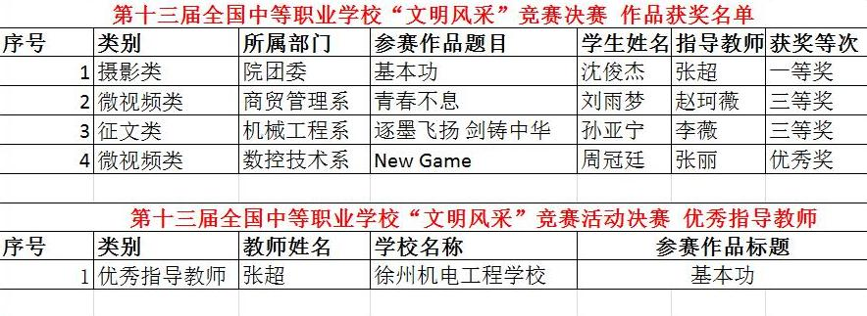
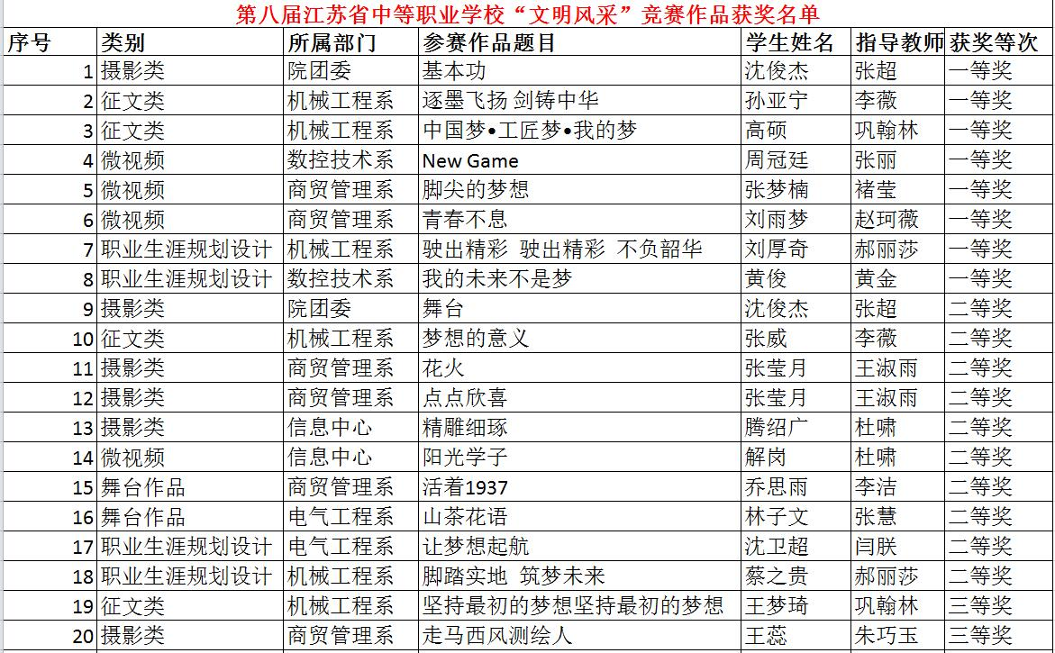
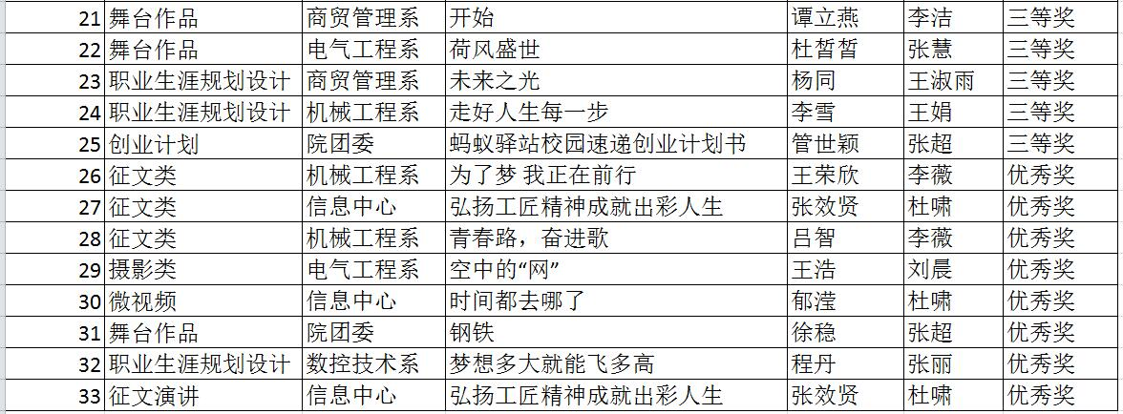

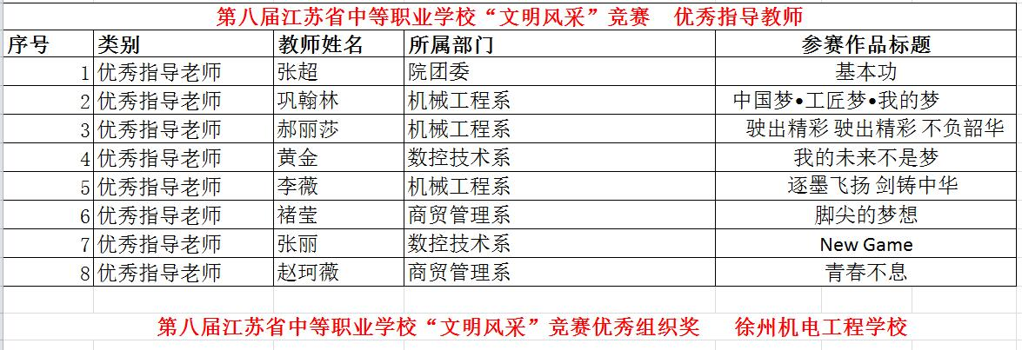

3.5.4社团活动
我院现有学生社团68个，会员约5000余人，占学生总人数的将近100%。学生社团涵盖了专业、科技、体育、文艺、书法、绘画、摄影等多个方向。校团委进一步加强学生社团的建设、管理力度，构建、推广、试行创新的三基色学生社团管理新模式，借助性格色彩学说中对三种基色的人物性格的解读，将社团分成红色兴趣型、绿色服务型、蓝色专业探究型三种类型的社团。“三基色”社团是我院在常规学生社团建设实践的基础上，结合学生社团开展实际情况及中职生性格、心理特点总结得出的创新型社团建设新思路。将每周三下午定为“社团活动课”，在学期末举行“学生社团成果展示”活动、“精品社团”评选活动，不断提升社团活动的质量与层次，充分发挥了学生社团在校园文化建设中的主力军作用。我校社团多次在校外学生社团展示交流会上获奖，2017年，“轻舞飞扬”舞蹈社团在徐州市首届学生社团展示交流会获金奖社团；校园记者团、新媒体社团获铜奖社团。
表3-12 2017年徐州机电工程学校学生社团一览表

序号 | 所属部门 | 社团名称 | 指导教师 | 地点 | 性格分类
1 | 校团委 | 校园军乐队 | 张超 | 校广场 | 蓝色社团
2 |  | “青春之声”广播站 | 张园 | 校园文化中心广播站（208） | 蓝色社团
3 |  | “游戏心理”心理社团 | 杨娜 | 校园文化中心507 | 绿色社团
4 |  | 青协雷锋社 | 陈晨、张浩（学生） | 校园文化中心506 | 绿色社团
5 |  | 学校新媒体中心社 | 张超、高杰（学生） | 校园文化中心407 | 蓝色社团
6 |  | 国旗护卫队 | 荆浩、王淑雨、朱学扬 | 校广场 | 蓝色社团
7 | 信息中心 | 机电校报记者团 | 庞萍 | 校园文化中心306 | 蓝色社团
8 |  | 校园电视台、小记者团 | 杜啸 | 校园文化中心310 | 红色社团
9 | 机械系 | “五子争霸”五子棋社团 | 朱玉盘 | 教学大楼303 | 红黄蓝色社
10 |  | “博弈”围棋社团 | 周娜 | 教学大楼304 | 红黄蓝色社
11 |  | “MVP”篮球社团 | 吴奎 | 篮球场 | 红黄色社团
12 |  | “法治在线”社团 | 刘恒宽 | 教学大楼209 | 蓝色社团
13 |  | 乒乓球社团 | 李垒 | 乒乓球场地 | 红黄色社团
14 |  | 汽车美容社团 | 姚均飞 | 汽车美容车间 | 蓝色社团
15 |  | 历史社团 | 徐涛 | 教学大楼202 | 蓝色社团
16 |  | 精品钳工社团 | 张志诚 | 钳工车间 | 蓝色社团
17 |  | 舞狮队 | 范丹 | 田径场 | 红黄色社团
18 |  | “冠军杯”足球社团 | 何海华 | 田径场 | 红色社团
19 |  | 舞龙队 | 李猛 | 田径场 | 红黄色社团
20 |  | “精武”跆拳道 | 李腾飞 | 田径场 | 红黄色社团
21 |  | 斗兽棋社团 | 陈夏 | 教学大楼308 | 红色社团
22 |  | “KOD”舞蹈社团 | 刘照迪 | 校园文化中心503 | 红色社团
23 |  | 舌尖烘焙社团 | 陈丹丹 | 教学大楼301 | 红黄社团
24 | 电气系 | 智慧围棋社团 | 欧阳淑梅 | 德能大厦303 | 红蓝色社团
25 |  | 淡雅墨色画社团 | 刘珊珊 | 教学大楼403 | 红蓝色社团
26 |  | 乒乓球社团 | 曹璐 | 乒乓球活动场所 | 红黄色社团
27 |  | “The Truth”推理社 | 闫朕 | 教学楼405 | 红蓝社团
28 |  | 飞行棋社团 | 韩颖 | 教学大楼401 | 蓝色社团
29 |  | 四国军棋社团 | 蒋行星 | 教学大楼507 | 红蓝色社团
30 |  | 篮球社团 | 赵得材 | 篮球场 | 红色社团
31 |  | 绿茵者足球社团 | 徐勇 | 足球场 | 红黄色社团
32 |  | 汉楚争霸象棋社团 | 史玉芳 | 教学大楼502 | 红蓝色社团
33 |  | 精彩扣杀排球社团 | 赵益蒙 | 排球场 | 红色社团
34 |  | “轻舞飞扬”舞蹈社团 | 张慧 | 三楼学生活动中心 | 红色社团
35 |  | “神秘五星”五子棋社团 | 历锦文 | 教学大楼508 | 红蓝色社团
36 |  | “跳跳跳”跳棋社团 | 蒋桂生 | 教学大楼601 | 红蓝色社团
37 |  | 大合唱社团 | 李泉震 | 德能大厦105 | 红蓝色社团
38 |  | 指尖舞蹈魔方社团 | 杨正 | 教学大楼603 | 红蓝色社团
39 | 数控系 | 乐在“棋”中象棋社团 | 巫加洋 | 数控楼403 | 红蓝色社团
40 |  | “鸿志阁”书法社团 | 汤郁 | 数控楼502 | 蓝色社团
41 |  | 数控铣床社团 | 马中辇 | 数控车间 | 蓝色社团
42 |  | “四国军棋”社团 | 薛峰 | 数控楼404 | 红蓝色社团
43 |  | 青鸟动漫社团 | 韩莉 | 数控楼405 | 红蓝色社团
44 |  | vision(微声视界）电影社团 | 耿明 | 数控楼509 | 蓝色社团
45 |  | 篮球“火”社团 | 王丰光 | 篮球场 | 红黄色社团
46 |  | 爱尚微景观社团 | 彭飞 | 数控楼402 | 蓝色社团
47 |  | “运指如飞”社团 | 左其华 | 数控楼205南机房 | 蓝色社团
48 |  | 春芽阅读社 | 宋赛 | 图书阅览室 | 红蓝色社团
49 |  | 数控系大合唱社团 | 张雪洋 | 数控楼407 | 红蓝色社团
50 |  | 力美健身社团 | 李祥雷 | 数控楼511 | 红黄蓝社团
51 |  | 炫青春舞蹈社团 | 刘葳 | 校园文化中心505 | 红色社团
52 |  | 纵横三国杀社团 | 李文富 | 数控楼408 | 红蓝社团
53 | 商贸系 | 步步惊心五子棋社团 | 乔玲会 | 培训楼310 | 红黄蓝色社
54 |  | 创意坊手工社团 | 赵珂薇 | 培训楼408 | 红蓝色社团
55 |  | “天黑请闭眼”益智游戏社团 | 林梦露 | 培训楼410 | 红蓝色社团
56 |  | “常青春识天下”常识社团 | 许波 | 培训楼306 | 红色社团
57 |  | “畅游天下”旅游社团 | 韩栩 | 培训楼206 | 红蓝色社团
58 |  | 合唱团 | 李璐璐 | 幼教中心202 | 红蓝色社团
59 |  | 器乐队 | 李德贝 | 安培餐厅（主）幼教中心（辅） | 红蓝色社团
60 |  | Board Game桌游社团 | 马萱萱 | 培训楼308 | 红蓝色社团
62 |  | 儿童故事演讲社团 | 崔玲 | 培训楼311 | 红蓝色社团
63 |  | 飞羽团羽毛球社团 | 冯忠阳 | 羽毛球场地 | 红黄色社团
64 |  | 文学阅读社 | 张皓翔 | 校园文化中心二楼图书馆 | 红蓝色社团
65 |  | 自由飞翔飞行棋社团 | 姚览 | 培训楼404 | 红蓝色社团
66 |  | “灵动”舞蹈社团 | 李洁 | 幼教中心101 | 红色社团
67 |  | “春蕾”儿童舞蹈社团 | 张钰婕 | 幼教中心102 | 红色社团
68 |  | “三国杀”益智游戏社团 | 蒋一凡 | 培训楼202 | 红蓝色社团

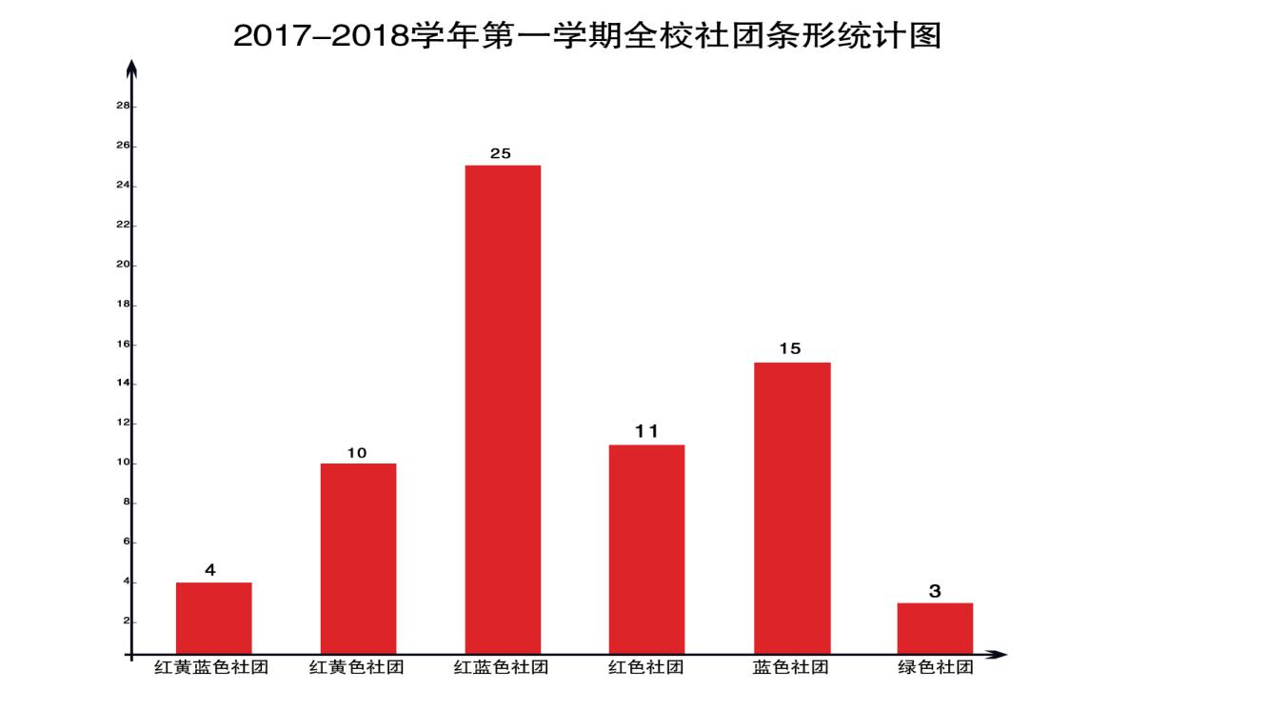
图3-1 68个社团分类情况

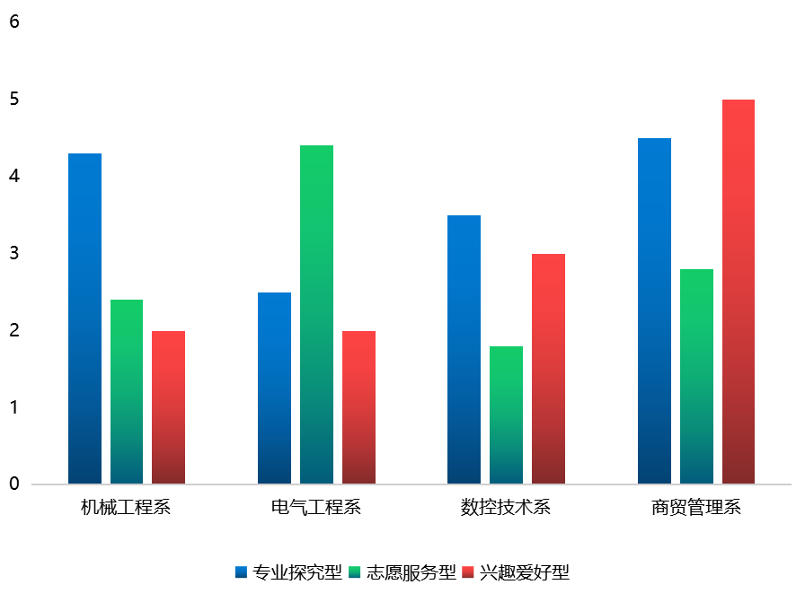
图3-2 “三基色”社团各系部分类情况

图3-3 学生了解社团途径调查

图3-4 社团活动吸引性调查

3.5.5团组织学生会建设
3.5.5.1团组织建设
我校大力加强团组织建设，制定《文明礼仪考核细则》，开展校园文明礼仪月评比活动，坚持每周主题班会制度，举办安全教育、法制教育、心理健康教育、文明礼仪教育等各类专题教育、文化讲座78次，全面加强学生思想道德建设。印发《学生档案管理办法》《毕业证办理发放办法》，进一步规范学生档案、毕业证管理。成立学校礼仪队、女子国旗班，开展“学生社团成果展示”活动，评选“精品社团”，举办以“凝心建团，匠心筑梦”为主题的社团文化活动，彰显社团建设成果。举办夏季广播操、团体操大赛，进一步激发团队凝聚力。举办校园“金点子”创业项目招募，引进第二批创业园项目，加强对学生创业的服务与指导，参加“淮海杯”学生创业大赛，获一等奖1个、二等奖1个。
2017年开展入团积极分子团课培训16学时。通过系统学习和层层考核， 144名学生骨干顺利加入共青团组织。举办第九期业余党校培训班，共有80名学生入党积极分子顺利结业。2017年五四表彰大会。评选出4个“五四红旗团支部”、57名“优秀团干部”、102名“优秀团员”以及102名“先进青年志愿者”。

表3-13 学校团组织建设获奖一览表
序号 | 获奖项目 | 荣誉称号
1 | 江苏省学校共青团改革示范单位评选 | 江苏省学校共青团改革示范单位
2 | 江苏省共青团工作优秀学校评选 | 江苏省共青团工作优秀学校
3 | 江苏省社会实践全国重点团队评选 | 我校“青协雷锋社”被评为江苏省社会实践全国重点团队
4 | 徐州市中学中职共青团工作评选 | 徐州市中学中职共青团工作一等奖
5 | 徐州大中专学生志愿者社会实践先进单位评选 | 徐州大中专学生志愿者社会实践先进单位
6 | 徐州市十佳新媒体评选 | 我校“新媒体中心”被评为徐州市十佳新媒体
7 | 2017年度徐州市大中专学校实力团干部 | 学校团委书记 陈晨
8 | 2017年度徐州市大中专学校魅力团支书 | 16建筑班团支部李聪聪、16奥特佳班团支部岳喜伦
9 | 2017年度徐州市大中专学校活力团支部 | 电气工程系15级高技班团支部、机械工程系16汽修高技团支部
10 | 2017年度全国最美中职生 | 14数控五年制班高杰同学被授予“最美中职生”称号

3.5.5.2学生会建设
学校加强校系两级学生会建设，创新学生会机构改革，成立校学生会主席团，建立学生会代表大会制，以培养素质高、能力强的学生干部为抓手，充分发挥学生会、班委会的骨干作用，组织团干部和学生会干部培训班，全面加强学生自管体系建设。使学生会体系规范化、制度化，组织指导学生会按照各自的章程独立开展工作，充分发挥其“自我教育、自我管理、自我服务、自我监督”的职能。2017年校学生会成立学生纠察大队参与校园安保工作，开展宿舍卫生安全大检查，进行文明宿舍评比，成立学生食堂秩序监督小队，维护学生的就餐秩序，积极配合学生教育管理工作，在校园文化建设、学风建设、学生管理和学生素质拓展中发挥了积极的不可替代的作用。
3.6党建情况
3.6.1认真学习宣传贯彻党的十九大精神，为推进新时代职业教育改革创新提供政治保障
党的十九大是在我国全面建成小康社会决胜阶段、中国特色社会主义进入新时代的关键时期召开的一次十分重要的大会。认真学习、深入领会、大力宣传、全面贯彻党的十九大精神，是当前和今后一个时期首要的政治任务。10月18日，组织党员干部、师生员工以支部为单位集中收听收看党的十九大开幕式盛况。10月23日上午，召开党委会，班子成员专题学习研讨十九大报告精神，并对下一步学习宣传贯彻十九报告精神提出初步意见，校属党支部也分别专题召开十九大报告精神学习会。10月26日下午，组织开展以“庆祝党的十九大，不忘初心跟党走”为主题的知识竞赛活动。10月30日下午，校党委中心组召开扩大会议，专题学习党的十九大精神，就贯彻落实党的十九大、新党章和习近平新时代中国特色社会主义思想进行部署。以“喜迎十九大、共筑机电梦”为主题举办第十一届校园文化艺术节，在9月27日的开幕式、11月8日的闭幕式晚会上精心打造了弘扬主旋律、讴歌时代精神的《绣红旗》《映山红》《走向辉煌》《我的祖国》《我的美好生活》《少年中国说》等优秀歌舞语言类节目。校领导班子围绕学习贯彻落实十九大精神，分别确定宣讲主题开设专题党课。举办第九期业余党校和党支部书记贯彻十九大精神学习培训班。着力推动党委中心组成员、党务干部和纪检干部利用干部在线学习、中纪委省纪委网站、学校“清风机电”微信群等平台和载体深化学习，充分发挥对党员师生的示范引领作用。校党委在坚持利用中心组学习会、中层干部会、支部会议传达学习贯彻党的十九大精神的同时，结合省局部署要求和学校实际，研究制定《关于认真学习宣传贯彻党的十九大精神的通知》，拟定任务书、路线图、时间表。
3.6.2严格落实党风廉政建设主体责任
牢固树立抓党风廉政建设是本职、不抓党风廉政建设就是失职的理念，将主体责任落实并延伸到基层，形成上下贯通、层层负责的完整链条和一级抓一级、层层抓落实的工作格局，主动推进责任落实，种好“责任田”，认真落实民主集中制，严格遵守《学校“三重一大”事项集体决策制度》，自觉做到守土有责、守土负责、守土尽责。不断加强和改进党的建设，制定并下发《2017年党建工作要点》，印发《党委中心组学习计划》《教职工学习计划》《关于在全体党员中推进“两学一做”学习教育常态化制度化的工作方案》，全面加强党员干部党性修养教育。印发《党支部党建工作责任制考评细则（2017年修订版）》，积极推进“两学一做”学习教育常态化、制度化开展，举办第九期业余党校培训班。举办“党规党章党纪在我心”知识竞赛。开展主题党日活动，组织“旗帜鲜明讲政治”交流研讨会，汇编《旗帜鲜明讲政治发言材料》，开展“重温入党誓词”党性教育活动，开展党支部书记讲党课活动。召开党建和党风廉政建设工作大会，按照三级责任制分别签订党风廉政建设责任书，制定《廉政风险防控实施方案》，进行廉政风险排查。扎实开展反腐倡廉“警示教育周”活动，完善主体责任约谈、报告、述责和民主评议制度，开展廉政谈话提醒，筑牢党员干部思想防线，组织“廉洁从教”承诺活动，建立中层党员干部廉政档案，举办党纪政纪条规知识竞赛，进一步强化廉政意识，打造了风清气正的廉洁校园。
3.6.3聚焦中心工作抓党建，真抓实干谋发展
服务保障学校中心工作是党风廉政建设的第一要务，我校牢固树立“围绕中心、服务大局”的观念，始终坚持业务工作和党风廉政建设同部署、同检查、同落实，通过改进作风建设、解决问题矛盾、强化监督检查，推进各项事业加快发展。一是不断增强“四个意识”，培育“学校至上”理念。二是加大督办督查力度，确保重点工作项目规范高效。三是加强干部作风建设，营造真抓实干、向上向美的“正能量”。
3.6.4树立风清气正新形象，夯实廉政文化建设
我校高度重视廉政文化建设，大力弘扬廉政文化。一是充分发挥廉政文化展室的功能，年内两次更新展示内容，增添十九大精神、习近平新时代中国特色社会主义思想和廉政新法规等内容；二是充分运用校园“四大”宣传媒介和新媒体，传递廉政文化，加强廉政教育，“清风机电”微信群每天发布廉政教育相关内容；三是创新廉政文化教育形式和内容，举办“党章党规党纪在我心”“庆祝党的十九大，不忘初心跟党走”知识竞赛活动；四是扎实开展廉洁校园创建活动，积极推进廉洁文化进校园、进课堂、进师生头脑，不断增强廉政文化的导向性和渗透力，营造风清气正、清正廉洁的校园新风尚和政治生态。

4.校企合作
4.1校企合作开展情况和效果
我校积极抓住淮海经济区及国家高技能人才培训基地的契机，加强校企合作，利用暑假对徐州经济技术开发区二十余家大型企业开展了高技能人才需求专项调研，成功举办2017年校企合作洽谈会，与众多企业签署了校企合作“订单班”协议，实现校企合作双方的互利共赢。冠名班情况如下：

表4-1 2017年新增冠名班统计表
序号 | 冠名企业 | 人数 | 专业（班级）
1 | 徐州巴特工程机械股份有限公司 | 38 | 16现代焊接班
2 | 华道信息处理有限公司徐州分公司 | 41 | 16计算机应用班
3 | 华道信息处理有限公司徐州分公司 | 27 | 16计算机高技班
4 | 华道信息处理有限公司徐州分公司 | 34 | 16会计班
5 | 徐工挖掘机械事业部 | 20 | 16现代焊接班
6 | 徐州徐工液压件有限公司 | 27 | 14机械五年制
7 | 徐州徐工施维英机械有限公司 | 33 | 16机械高技班
8 | 升华电梯集团 | 44 | 16工业机器人高技班
9 | 博世西门子 | 40 | 16博西华班
10 | 苏州汇川技术 | 42 | 16电气楼宇班
合计 |  | 346 | 10个班级

4.2学生实习情况
2017年学校出台《顶岗实习管理规定》、《顶岗实习安全管理规定》、《顶岗实习突发事件应急预案》、《顶岗实习班主任考核办法》等管理制度，发放并使用《学生顶岗实习管理手册》，通过网络APP管理平台，进一步强化班主任对学生的管理控制力度，加强对班主任常态化、制度化、规范化管理的考核，严格认真审查顶岗实习月报材料，随时调控学生每天签到情况。根据学生实习地点分布情况，安排系部老师驻点管理，多次到学生实习现场了解学生就业情况，帮助他们解决实际问题，使学生就业跟踪服务工作质量有了较大提高。
据调查，学生对所实习的企业和岗位的满意度：很满意的10%，满意的55%，基本满意的32%，不满意的有3%。可以看出90%以上的学生对企业或者说工作岗位比较满意的。另外，企业对学校学生的培养教育方面提出一些建议，主要有：（1）加强职业道德的培训，强化纪律意识；（2）着重培养学生的学习新鲜事物能力和适应新环境的能力，提高学生的抗挫能力和吃苦精神，培养学生的人际交往能力，团队合作能力；（3）强化学生的思想品德和价值观方面教育，提升整体素质；（4）加强理论知识学习，进一步提升学生的创新能力、实际操作能力、学习能力，会思考、观察、创新，提升自己的同时，为企业在技术创新、节能减耗方面做贡献。
从学生自身角度，学生认为主要欠缺的能力依次为专业操作技能(27%)、理论知识(14%)、团队协作能力(13%)、后续学习意识及能力(12%)、适应能力(9%)、吃苦精神(9%)、文明礼仪(8%)、其他方面(8%)。
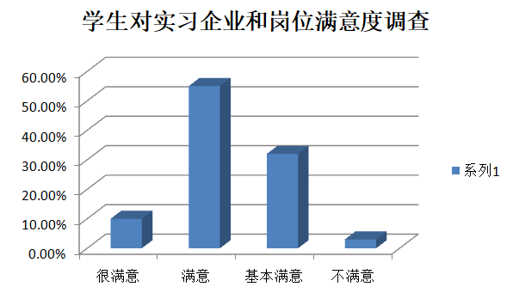
图4-1 学生对实习企业和岗位满意度调查

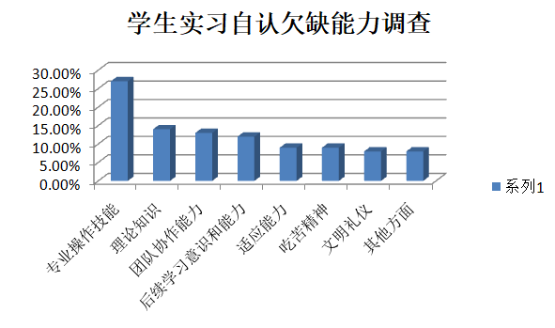
图4-2 学生认为主要欠缺能力调查

表4-2 2017年学生顶岗实习企业情况
序号 | 企业名称 | 实习人数 | 男生数 | 女生数 | 涉及专业
1 | 奥特佳 | 29 | 27 | 2 | 数控
2 | 伯乐联盟 | 23 | 20 | 3 | 汽修
3 | 大众 | 52 | 52 | 0 | 汽修、机械
4 | 典典养车 | 23 | 20 | 3 | 汽修
5 | 方太 | 61 | 44 | 17 | 电气、机械、数控、会计、计算机、地铁
6 | 方正 | 78 | 28 | 50 | 计算机、客服、动漫、会计
7 | 广铁 | 12 | 0 | 12 | 高铁
8 | 华道 | 53 | 16 | 37 | 计算机、动漫、高铁、会计
9 | 华拓 | 16 | 0 | 16 | 高铁
10 | 汇川技术 | 70 | 39 | 31 | 电气、会计、地铁、汽修
11 | 吉利汽车 | 57 | 57 | 0 | 汽修、数控、机械
12 | 云意 | 16 | 8 | 8 | 电气、机械
13 | 马自达 | 38 | 38 | 0 | 汽修
14 | 南京地铁 | 4 | 0 | 4 | 地铁
15 | 大发化纤 | 5 | 5 | 0 | 机械、电气
16 | 宁波马可 | 10 | 7 | 3 | 机械
17 | 上海地铁 | 5 | 5 | 0 | 地铁
18 | 深圳中铭 | 11 | 6 | 5 | 建筑
19 | 生益科技 | 46 | 29 | 17 | 电气、汽修、计算机、数控、会计
20 | 松乔动漫 | 13 | 6 | 7 | 动漫
21 | 苏州地铁 | 9 | 4 | 5 | 地铁
22 | 东山精密 | 52 | 52 | 0 | 汽修
23 | 苏州嘉合 | 12 | 12 | 0 | 建筑、电气
24 | 苏州金澄 | 20 | 17 | 3 | 数控
25 | 苏州开拓者 | 6 | 6 | 0 | 数控
26 | 途虎养车 | 18 | 16 | 2 | 汽修
27 | 微宏动力 | 52 | 38 | 14 | 电气、机械、数控、计算机、会计
28 | 无锡四达 | 10 | 10 | 0 | 汽修
29 | 武汉高铁 | 12 | 0 | 12 | 高铁
30 | 博世西门子 | 31 | 30 | 1 | 电气
31 | 希尔顿酒店 | 8 | 0 | 8 | 高铁
32 | 张家港新美星 | 46 | 36 | 10 | 机械
33 | 熊猫电子 | 14 | 9 | 5 | 计算机、机械、汽修、建筑
34 | 徐工汽车 | 9 | 8 | 1 | 机械、电气
35 | 徐工挖掘 | 43 | 40 | 3 | 机械、数控、焊接
36 | 徐工重型 | 22 | 22 | 0 | 电气、机械、汽修
37 | 宜美家 | 6 | 6 | 0 | 汽修
38 | 远景能源 | 4 | 4 | 0 | 机械
39 | 浙江中测 | 10 | 10 | 0 | 建筑
40 | 众泰汽车 | 4 | 0 | 4 | 汽修
41 | 自主择业 | 42 | 32 | 10 | 高铁、建筑等
42 | 其他特殊情况（入伍、退学、病假等） | 77 | 58 | 19
合计 |  | 1129

4.3集团化办学情况
2017年12月15日，经徐州市教育局批准，由江苏建筑职业技术学院牵头，成立了淮海服务外包职教集团，我校是成员之一。这是徐州市首个区域性现代职教集团，是淮海经济区中高职院校、企业、行业协会及行政事业单位为主体的服务外包区域性职业教育、培训与科研的组织。淮海服务外包职教集团旨在合理利用资源，发挥集团联合、合作优势，构筑交流平台，拓展办学空间，疏通就业渠道，建立起以职业院校为主体，企业为依托，政府引导、行业参与、校校联合、校企合作的现代职教办学模式，努力提高办学质量和办学效益，培养高素质技术技能人才，为淮海经济区的经济与社会发展服务。我校将坚持与集团成员精诚团结、通力协作，明晰发展思路，准确把握职业教育办学定位，贴近产业、贴近地方，突出实践和应用，全力服务淮海经济区中心城市建设。
我校还是江苏建筑职教集团和徐州市先进制造职业教育集团成员之一。江苏建筑职教集团由江苏建筑职业技术学院牵头组建，为全国首创的建筑业集团化办学模式，在全省职业教育和建筑企业发挥了良好的集聚效应和辐射作用。现有理事单位106家，其中有高职院校8所、中职院校8所、特级建筑企业18家、一级建筑企业40家、大型煤炭建筑企业5家。集团内校企间通过相互走访、交流合作，积极开展教学、科研、技术服务等方面的研讨活动，为校企深度融合打下了良好基础。徐州市先进制造职业教育集团由江苏安全技术职业学院牵头，10几家学校和企业共同组成，在促进教育资源共享，增进交流，攻克技术难关，实现共同发展方面发挥了积极作用。

5.社会贡献
5.1技术技能人才培养
2017年学校继续把培养高技能应用型人才作为培养目标，按照“以素质为核心，以能力为本位”的育人理念，走产学研结合的人才培养之路，牢固树立“以服务为宗旨、以就业为导向”的办学理念，积极探索“模块化教学”、“订单式培养”等育人模式，注重培养学生的实践能力，努力造就社会所需的高素质技能型人才。调研数据显示，用人单位对学校技能人才满意率为66.5%，基本满意率28.9%，不满意率3.6%。企业认为学校学生与其他学校相比的优势主要表现在能吃苦耐劳、能团结协作、能积极进取、能诚实守信、能善学善用等方面。为更好地服务地方经济发展，助力徐州经开区事业腾飞，学校隆重召开“精准校企合作，创建四赢共进”校企洽谈会，与开发区内30余家企业建立紧密型校企合作关系。由于教学定位准确，学生技能过硬，学校毕业生深受各大企业的欢迎。
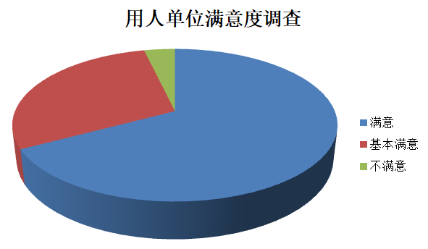

图5-1 用人单位满意度调查

5.2社会服务
5.2.1培训服务
2017年，学校面向社会在煤矿安全、计算机技术、焊接技术、钳工等方面开展了职业技能培训2216人次，并开设了成考、计算机统考考前辅导等，取得良好的社会效益。
5.2.2组织各类考试
2017年，学校作为考场，承接了徐州市教育局、徐州市考试中心等多家单位委托的技能竞赛、计算机统考等28场次，服务考生1175人次，学校服务规范到位，考务工作秩序井然，受到好评。
5.2.3文化传承
截至2017年，学校走过了近40年的发展历程，学校总结提炼了较为系统的办学指导思想体系，确立了“厚德强能 博学笃行”的校训，打造了以校园文化艺术节、学雷锋活动月、读书月、技能竞赛月、学生就业欢送晚会、运动会为主要内容的“一节三月两会”文化品牌，2017年，学校进一步加强校园文化建设，深入挖掘和提炼校园文化精髓，凝练出“和”文化精髓。组建了学校艺术团，进一步加强了学校艺术实践管理，开辟了文化艺术新阵地。

6.举办者履责
6.1经费
国家和省政府积极推动中等职业教育发展，在政策和资金等方面予以支持，充分保障了学校建设和发展的需要，为学校提升办学质量提供了坚实的基础。
学校2017年度经费总收入为6,743.23万元，其中财政拨款5,258.8万元，事业收入750万元，其他收入743.43万元。
学校2017年度经费总支出5,391.77万元，其中：人员工资福利支出2,402.18万元；教学设备支出950万元；数控实训基地支出300万元；国家高技能人才培养基地支出500万元；教科研经费支出150万元。2017年，免学费和助学金支出71.83万元；国家励志奖学金支出33.5万元，保障了贫困学生安心完成学业，调动了优秀学生学习技能的积极性。
6.2政策措施
江苏省和徐州市政府高度重视职业教育发展，充分尊重中等职业技术学校办学自主权，为学校发展提供有力外部保障条件。2017年学校为提升办学水平，进一步加强制度建设，新出台十余项规范性制度和办法，新编《学校管理规范》，制定《学校内部控制制度》，学校管理制度化、科学化、规范化取得新成效，管理水平跃升新台阶，基层部门活力进一步激发，效能进一步增强。
学校积极落实教师编制，按照省人社厅、省教育厅相关文件要求，近两年通过公开招考落实3人入编。

7.特色创新
案例一：社团活动异彩纷呈，校园文化建设彰显品牌效应
2017年学校进一步加强学生社团的建设、管理力度，构建、推广、试行创新的三基色学生社团管理新模式，将每周三下午定为“社团活动课”，在学期末举行“学生社团成果展示”活动、“精品社团”评选活动，不断提升社团活动的质量与层次，充分发挥了学生社团在校园文化建设中的主力军作用。以课题为依托，开展以“文化育德、行为塑德、感恩化德、知识养德、劳动砺德、活动铸德”为主要内容的“六径并举”德育途径研究，有效促进了学生的综合素质提高，让学生顺利“成人”、“成才”，为学校的学生管理和教育教学工作打下了坚实基础，使学校的知名度、美誉度不断上升，更在理论和实践两个层面，建构了形式多样、符合实际的中等职业学校德育新模式，在徐州市及省内外产生了较大影响，该成果获得2017年江苏省教学成果奖二等奖。
学校以品牌活动为依托，进一步加强校园文化建设，深入挖掘和提炼校园文化精髓，凝练出“和”文化精髓。组建学校艺术团，下设创作、主持、歌唱、舞蹈、曲艺五支队伍，累计训练90余次，进一步加强学校艺术实践管理，开辟了文化艺术新阵地。以校园文化艺术节、学雷锋活动月、读书月、技能竞赛月、学生就业欢送晚会、运动会为主要内容的“一节三月两会”文化品牌效应进一步彰显。积极开展文明创建，启动“文明礼仪春雨行动”，举办“‘雷’厉如锋，从善如流”主题雷锋月活动，常态化开展志愿活动。以“善待自我，展青年‘锋’范”为主题组织第三届辩论赛，引领师生深入理解并践行社会主义核心价值观。开展“书香校园，文明机电”读书月活动，举办首届诗词大赛，进一步弘扬中国传统文化，打造书香校园。以“你好，再见”为主题举办就业学生欢送会，开展第六届心理健康月活动，组织现场心理咨询会、女生心理健康讲座、佳片赏析等活动，呵护师生心理健康。举办“喜迎十九大，共筑机电梦”第十一届校园文化艺术节，一个多月的时间里先后组织了开闭幕式文艺晚会、校园文化知识讲座、十佳歌手大赛、个人才艺大赛、田径运动会、大合唱比赛、校园微电影比赛等一系列丰富多彩的文体活动，进一步推进学校德育美育建设，扩大了“一节三月两会”特色品牌影响力。
案例二：“星级教师”评选体现管理创新
2017年学校以创新管理统览全局，提升管理品质，加快重点领域和关键环节的改革力度。严格按照《星级教师评选实施办法》，评选出星级教师二星级教师2人，一星级教师15人。在民主决策的基础上，出台一系列制度文件。学校召开八届二次教代会和第七届战略研讨会，研究学校发展战略和“三重一大”事项；定期召开党建例会、教学学生管理和后勤例会，通报、布置党建党风廉政建设、教育教学服务重大工作，进一步规范议事规则。组织内部控制体系建设专题培训会，完成内部控制制度建设。出台《关于下达2017年度目标考核指标的通知》，增强了基层部门的自主权，进一步激发部门活力；印发《学校绩效考核实施办法》，充分发挥绩效分配的调节和导向作用；出台《学校人事管理暂行办法》，完成在职教师和干部人事档案整理工作，规范了学校人事管理。学校通过推行“星级教师”评选和一系列竞争机制制度，构建公平竞争、优胜劣汰的用人环境，主动作为、不甘人后的工作氛围有效破除了职业倦怠的困扰，一批德才兼备的优秀人才走上了教育教学管理的重要岗位。

8.主要问题和改进措施
8.1学生岗位迁移能力培养有待提高，在调研中发现学生在同一企业不同岗位的适应能力不强，复合型技能知识和技术相对不足。
改进措施：要科学合理规划课程设置，助力培养复合型技能人才，注重一专多能的人才培养思路，加大就业创业能力指导，让学生在工作中能够适应多个岗位，提升职业发展空间。
8.2创业活动过分追求效果，形势大于过程；创业活动只是个别现象，点和面不能有效结合；缺乏对中职学生的创业能力的分析。
改进措施：要以赛促创，不断梳理学生活动脉络，规范活动内容，提高活动质量，培养有市场潜力的创新创业的优质项目；要创业竞赛组队沙龙、创业集市、创业培训、创业讲座、典型访谈、企业调研等活动，搭建优质的创业团队交流平台，激发学生创业热情。
8.3创业教育系统不完善；创业教育学生关心较少；创业项目科技含金量不高。
改进措施：扩大创业教育面，注重创业机会的平等；做好服务引导，实现创业与就业的衔接；进行创业教育，指导创业实践。
8.4教师科研能力有待进一步提高；“双师型”师资队伍建设还有待加强和提升，运用职业教育理念推进改革创新的自觉性不够，学校信息化建设水平处于低水平，大数据分析能力不强。
改进措施：加强教师培养培训，制定信息化建设规划和相关制度，大力推进学校网络建设，推进平台化办公，加强智慧校园建设，组织举办教师信息化教学能力培训，鼓励教师参加信息化教学大赛，提升学校信息化教学水平。

